MỤC LỤC

MỤC LỤC 1
LỜI MỞ ĐẦU 4
CHƯƠNG 1 5
TỔNG QUAN VỀ NGÀNH KINH DOANH KHÁCH SẠN Ở NƯỚC TA 5
1. TỔNG QUAN 6
2. MỤC ĐÍCH NGHIÊN CỨU THIẾT KẾ 8
3. NỘI DUNG NGHIÊN CỨU THIẾT KẾ 8
CHƯƠNG 2 9
SỰ CẦN THIẾT PHẢI NGHIÊN CỨU CÔNG NGHỆ XLNT KHÁCH SẠN 9
1. THÀNH PHẦN VÀ TÍNH CHẤT NƯỚC THẢI KHÁCH SẠN 10
1.1. Thành phần nước thải khách sạn 10
1.1.1. Thành phần vật lý : 10
1.1.2. Thành phần hoá học : 10
1.1.3. Thành phần vi sinh, vi sinh vật: 11
1.2. Tính chất nước thải của khách sạn: 14
2. ẢNH HƯỞNG CỦA NƯỚC THẢI KHÁCH SẠN ĐỐI VỚI MÔI TRƯỜNG 14
2.1. Anh hưởng của chất hữu cơ đến sinh vật thuỷ sinh: 14
2.2. Anh hưởng của vi khuẩn trong nước thải khách sạn đối với con người 15
2.3. Anh hưởng của chất tẩy rửa đối với môi trường 16
2.4. Anh hưởng của chất dinh dưỡng trong nước thải khách sạn 17
2.5. Anh hưởng của chất rắn lơ lửng 19
CHƯƠNG 3 21
TỔNG QUAN CÁC PHƯƠNG PHÁP XỬ LÝ NƯỚC THẢI 21
1. TỔNG QUAN PHƯƠNG PHÁP XỬ LÍ NƯỚC THẢI 22
1.1. Phương pháp xử lý cơ học: 22
1.1.1. Song chắn rác, lưới lọc: 22
1.1.2. Bể lắng cát: 22
1.1.3. Bể lắng: 22
1.1.4. Bể vớt dầu mỡ: 22
1.1.5. Bể lọc: 22
1.2. Phương pháp xử lý hóa học: 23
1.2.1. Phương pháp trung hòa: 23
1.2.2. Phương pháp keo tụ (đông tụ keo): 23
1.2.3. Phương pháp ozon hoá: 24
1.2.4. Phương pháp điện hóa học: 24
1.3. Phương pháp xử lý hóa – lý: 24
1.3.1. Hấp phụ: 24
1.3.2. Trích ly: 24
1.3.3. Chưng cất: 24
1.3.5. Trao đổi ion: 24
1.3.6. Tách bằng màng: 25
1.4. Phương pháp xử lý sinh học: 25
2. CÁC CÔNG ĐOẠN XỬ LÝ NƯỚC THẢI: 27
2.1. Tiền xử lý hay xử lý sơ bộ: 27
2.2. Xử lý sơ cấp hay xử lý bậc I 27
2.3. Xử lý thứ cấp hay xử lý bậc II: 27
2.4. Khử trùng 28
2.5. Xử lý cặn 28
2.6. Xử lý bậc III 28
3. CÁC CÔNG TRÌNH XỬ LÍ SINH HỌC CÓ THỂ ÁP DỤNG CHO NƯỚC THẢI SINH HOẠT QUI MÔ VỪA VÀ NHỎ 29
3.1. Công trình xử lí sinh học kị khí: 29
3.1.1. Bể tự hoại: 29
3.1.2. Giếng thấm: 30
3.2. Công trình xử lí sinh học hiếu khí: 31
3.2.1. Bể aerotank : 31
3.2.1.1. Công nghệ Unitank: 32
3.2.1.2. Bể Aerotank hoạt động gián đoạn theo mẻ: (SBR) 35
3.2.2. Bể lọc sinh học hiếu khí: 37
3.2.2.1. Bể biophin nhỏ giọt: 37
3.2.2.2. Bể biophin với lớp vật liệu lọc ngập nước: 38
CHƯƠNG 4 41
LỰA CHỌN QUY TRÌNH CÔNG NGHỆ XỬ LÝ NƯỚC THẢI KHÁCH SẠN 41
1. CƠ SỞ LỰA CHỌN CÔNG NGHỆ 42
1.1. Yêu cầu xử lý 42
1.2. Các thông số thiết kế: 42
1.3. Mức độ cần thiết xử lí 43
1.3.1. Xác định lưu lượng tính toán của nước thải 43
1.3.2. Mức độ cần thiết xử lí nước thải: 43
2. LỰA CHỌN CÔNG NGHỆ THIẾT KẾ : 44
2.1. Phương án 1 ( Dùng Unitank ) 45
2.2. Phương án 2 ( Dùng SBR ) 47
2.3. Chọn phương án tối ưu : 49
CHƯƠNG 5 50
TÍNH TOÁN, THIẾT KẾ CÁC CÔNG TRÌNH ĐƠN VỊ 50
1. SỐ LIỆU THIẾT KẾ 51
1.1. Lưu lượng: 51
1.2. Nồng độ ô nhiễm: 51
1.3. Yêu cầu của nguồn tiếp nhận: 51
2. TÍNH TOÁN BỂ LẮNG ĐỨNG & UNITANK 51
2.1. Bể lắng đứng: 52
2.2. Bể Unitank : 55
CHƯƠNG 6 59
TÍNH KINH TẾ 59
1. CHI PHÍ ĐẦU TƯ 60
1.1. Chi phí xây dựng cơ bản 60
1.2. Chi phí thiết bị : 60
1.3. Tổng số vốn đầu tư xây dựng cơ bản: 60
2. CHI PHÍ QUẢN LÝ VẬN HÀNH 61
CHƯƠNG 7 62
KẾT LUẬN VÀ KIẾN NGHỊ 62
TÀI LIỆU THAM KHẢO 64

LỜI MỞ ĐẦU
 

Trong những năm gần đây cùng với sự phát triển của nền kinh tế đất nước, là sự đóng góp không nhỏ của ngành du lịch Việt Nam. Kinh doanh trong lĩnh vực khách sạn nhà nghỉ đang thu hút rất nhiều vốn đầu tư và ngày càng có nhiều khách sạn mọc lên trên khắp cả nước.
Do nhiều yếu tố khách quan hay chủ quan mà nhiều khách sạn vẫn chưa thật sự quan tâm nhiều đến vấn đề xử lý nước thải do mình thải ra, gây ra nhiều ảnh hưởng đến môi trường sinh thái và đặc biệt là ảnh hưởng đến sức khỏe của con người.
Với đề tài “Nghiên cứu và thiết kế hệ thống xử lý nước thải khách sạn có Q = 300 m³/ng.đ “ em hy vọng sẽ góp một phần nào đó giúp mọi người có thể có một cái nhìn đúng đắn hơn về lĩnh vực môi trường nói chung và lĩnh vực XLNT Sinh hoạt nói riêng , để từ đó nhà đầu tư sẽ dành nhiều thời gian và tiền của hơn cho việc XL nước thải , đảm bảo đến sự phát triển an toàn của môi trường sinh thái cũng như an toàn cho chính sức khỏe của họ.
Xin chân thành cảm ơn quý Thầy Cô trong khoa đã giúp chúng em thực hiện tốt Đồ án môn học lần này !

Trân trọng kính chào,
SV TH

CHƯƠNG 1

TỔNG QUAN VỀ NGÀNH KINH DOANH KHÁCH SẠN Ở NƯỚC TA

- TỔNG QUAN
Trong những năm vừa qua , nền kinh tế của nước ta đã có những bước phát triển nhảy vọt , vị thế của Việt Nam trên trường Quốc tế không ngừng được nâng cao thể hiện qua những hội nghị lớn của khu vực và quốc tế đã được tổ chức rất thành công ở nước ta . Để có được những thành tựu như vậy là nhờ sự đóng góp không nhỏ của ngành Du lịch Việt Nam trong đó có ngành kinh doanh khách sạn nhà nghỉ , một trong những ngành mà Việt Nam rất có ưu thế nhờ vào điều kiện tự nhiên ưu đãi , những danh lam thắng cảnh và hàng loạt các công trình kiến trúc cổ kính mà khó có nơi nào sánh được .
Để hiểu hơn về tình hình kinh doanh khách sạn của Việt Nam sau đây chúng ta sẽ tìm hiểu về tình hình khách sạn tại TP Hồ Chí Minh – nơi tiêu biểu cho hoạt động kinh doanh du lịch và khách sạn thành công của cả nước :
Thành phố Hồ Chí Minh hiện có 641 khách sạn với 17.646 phòng.
Hệ thống khách sạn bao gồm từ những khách sạn cao cấp do các tập đoàn quốc tế hàng đầu như Accor, Furama, Mariot hay Shareton quản lý, các khách sạn đã có quá trình hoạt động cả trăm năm mà dịch vụ được ngay cả các vị nguyên thủ quốc gia, các doanh nhân tầm cỡ khen ngợi, được các tổ chức quốc tế về du lịch trao tặng nhiều giải thưởng và danh hiệu về chất lượng cao cho đến các khách sạn bình dân đáp ứng nhiều nhu cầu linh động và đa dạng của khách. Phần lớn các khách sạn đều chiếm những vị trí đẹp nhất trong trung tâm thành phố, gần các khu thương mại, cận kề sân bay, nhà ga, bến xe… Và đặc điểm chính là các khách sạn đều có tính chuyên nghiệp cao, từ cơ sở vật chất và trang thiết bị cho đến các dịch vụ và phong cách phục vụ. Mỗi khách sạn thường lựa chọn một ấn tượng riêng: Caravelle là khách sạn thương nhân tuyệt hảo, Rex là "Ngôi nhà Việt Nam", Majestic với vẻ thanh lịch cổ điển phương Tây, Bông Sen gây ấn tượng bằng ẩm thực "buffet gánh", Đệ Nhất nổi tiếng với dịch vụ tiệc cưới… Ngay những khách sạn nhỏ cũng tạo phong cách như sự phục vụ tận tâm, thân tình như trong gia đình, hay những dịch vụ đáp ứng mọi yêu cầu nho nhỏ của khách. Ngành khách sạn của thành phố Hồ Chí Minh có thể tự hào khi so sánh với các nước trong khu vực.

SỐ KHÁCH SẠN TẠI THÀNH PHỐ HỒ CHÍ MINH (30/3/2003)

Khách sạn | Số khách sạn | Số phòng
Khách sạn quốc doanh | 100 | 4.002
Khách sạn ngoài quốc doanh | 59 | 9.391
Khách sạn có vốn đầu tư nước ngoài | 22 | 4.233
Tổng cộng | 641 | 17.646

XẾP HẠNG KHÁCH SẠN
(Theo tiêu chuẩn xếp hạng sao của Tổng Cục Du lịch Việt Nam)

Hạng sao | Số khách sạn | Số phòng
5 sao | 7 | 2.378
4 sao | 4 | 712
3 sao | 22 | 1.976
2 sao | 46 | 1.705
1 sao | 39 | 827
Đạt tiêu chuẩn tối thiểu | 55 | 966
Tổng cộng | 173 | 8.564

Thực trạng sự phát triển của ngành du lịch và khách sạn là rất đáng mừng cho nền kinh tế đất nước. Tuy nhiên, điều đặc biệt cần quan tâm tới đó là lượng nước thải từ các khách sạn này chứa chất hữu cơ và chất rắn do các hoạt động sinh hoạt của du khách và các hoạt động của khách sạn như : nấu ăn, giặt giũ, vệ sinh sàn và nhà tắm … Hàm lượng các chất này cao và với lưu lượng lớn sẽ gây ô nhiễm nguồn tiếp nhận (sông, hồ, … ). Đặc biệt là khi nguồn tiếp nhận là nguồn cung cấp nước sinh hoạt cho người dân thì nguồn này cần được bảo vệ để không bị ảnh hưởng hoặc ảnh hưởng thấp bởi các chất gây ô nhiễm này.
Vì vậy, việc xử lí nước thải của khách sạn là cần thiết và rất cấp bách. Tuy nhiên khách sạn nằm trong khu vực dân cư đông đúc nên việc tận dụng hiệu quả diện tích đất là việc cần phải quan tâm , hay nói cách khác xây dựng 1 công trình xử lý nước thải sao cho thật hiệu quả , kinh tế và ít tốn diện tích nhất là một vấn đề cần đầu tư nghiên cứu thêm .
- MỤC ĐÍCH NGHIÊN CỨU THIẾT KẾ
Với những tiêu chí đề ra như trên trong Đồ án môn học này em sẽ có gắng nghiên cứu thiết kế một trạm xử lý nước thải với công suất Q = 300 m³ /ng.đ – tương đương với 1 khách sạn 5 sao với 382 phòng ( đơn + đôi) . Các chỉ tiêu khác cho trong bảng dưới đây :
STT | Chỉ tiêu | Đơn vị | Giá trị
1 | pH |  | 6-7.5
2 | SS | mg/l | 350
3 | BOD | mgO₂/l | 300
4 | COD | mg/l | 500
5 | Nitrat | mg/l | 150
6 | Photphos | mg/l | 8.5
7 | Dầu mỡ | mg/l | 60
8 | Coliform | MPN/100ml | 1.1 * 10⁶

Yêu cầu nước đầu ra phải đạt mức II theo TCVN 6772:2000 , nguồn tiếp nhận là hệ thống cống thải của thành phố chảy ra sông Sài Gòn . Do điều kiện không có diện tích nhiều cho công trình nên trạm xử lý được xây dựng ở tầng hầm của khách sạn , trong một khu vực khoảng trên dưới 100 m² .
- NỘI DUNG NGHIÊN CỨU THIẾT KẾ
- Phân tích sự cần thiết khi thiết kế
- Xác định thông số tính toán ( theo thông số đã cho trong đề tài )
- Chọn phương án và dây chuyền công nghệ xử lý nước thải khách sạn
- Khái toán công trình
CHƯƠNG 2

SỰ CẦN THIẾT PHẢI NGHIÊN CỨU CÔNG NGHỆ XLNT KHÁCH SẠN

- THÀNH PHẦN VÀ TÍNH CHẤT NƯỚC THẢI KHÁCH SẠN
  - Thành phần nước thải khách sạn
Các chất chứa trong nước thải khách sạn bao gồm: các chất hữu cơ, vô cơ và vi sinh vật.
Thành phần tính chất của nước thải được xác định bằng phân tích hoá lý, vi sinh.
    - Thành phần vật lý :
- Theo trạng thái vật lí, các chất bẩn trong nước thải được chia thành:
- Các chất không hoà tan ở dạng lơ lửng, kích thước lớn hơn 10⁻⁴mm, có thể ở dạng huyền phù, nhũ tương hoặc dạng sợi, giấy, vải …
- Các tạp chất bẩn dạng keo với kích thước hạt trong khoảng10⁻⁴-10⁶mm
- Các chất bẩn dạng tan có kích thước nhỏ hơn 10⁻⁶mm, có thể ở dạng phân tử hoặc phân li thành ion,
- Nước thải khách sạn thường có mùi hôi khó chịu khi vận chuyển trong cống sau 2 – 6 giờ xuất hiện khí hydrosunfua (H₂S).
    - Thành phần hoá học :
- Các chất hữu cơ trong nước thải chiếm khoảng 50 -60% tổng các chất. Các chất hữu cơ này bao gồm chất hữu cơ thực vật: cặn bã thực vật, rau, hoa quả, giấy … và các chất hữu cơ động vật: chất thải bài tiết của người .. Các chất hữu cơ trong nước thải theo đặc tính hoá học gồm chủ yếu là protein (chiếm 40 – 60%), hydratcacbon (25 – 50%), các chất béo, dầu mỡ (10%). Urê cũng là chất hữu cơ quan trọng trong nước thải. Nồng độ các chất hữu cơ thường được xác định thông qua chỉ tiêu BOD, COD. Bên cạnh các chất trên nước thải còn chứa các liên kết hữu cơ tổng hợp: các chất hoạt động bề mặt mà điển hình là chất tẩy tổng hợp (Alkyl bezen sunfonat- ABS) rất khó xử lí bằng phương pháp sinh học và gây nên hiện tượng sủi bọt trong các trạm xử lí nước thải và trên mặt nước nguồn – nơi tiếp nhận nước thải.
- Các chất vô cơ trong nước thải chiếm 40 - 42% gồm chủ yếu: cát, đất sét, các axit, bazơ vô cơ… Nước thải chứa các hợp chất hoá học dạng vô cơ như sắt, magie, canxi, silic, nhiều chất hữu cơ sinh hoạt như phân, nước tiểu và các chất thải khác như: cát, sét, dầu mỡ. Nước thải vừa xả ra thường có tính kiềm, nhưng dần dần trở nên có tính axit vì thối rữa.
    - Thành phần vi sinh, vi sinh vật:
Trong nước thải còn có mặt nhiều dạng vi sinh vật: vi khuẩn, vi rút, nấm, rong tảo, trứng giun sáng… trong số các dạng vi sinh vật đó, có thể có cả các vi trùng gây bệnh, ví dụ: lỵ, thương hàn…có khả năng gây thành dịch bệnh. Về thành phần hoá học thì các loại vi sinh vật thuộc nhóm các chất hữu cơ.
Khi xét đến các quá trình xử lí nước thải, bên cạnh các thành phần vô cơ, hữu cơ, vi sinh vật như đã nêu trên thì quá trình xử lí còn phụ thuộc rất nhiều trạng thái hoá lí của các chất đó và trạng thái này được xác định bằng độ phân tán của các hạt. Theo đó, các chất chứa trong nước thải được chia thành 4 nhóm phụ thuộc vào kích thước hạt của chúng.
- Nhóm 1: gồm các tạp chất phân tán thô, không tan ở dạng lơ lửng, nhũ tương, bọt. Kích thước hạt của nhóm 1 nằm trong khoảng 10⁻¹-10⁻⁴mm. Chúng cũng có thể là chất vô cơ, hữu cơ, vi sinh vật … và hợp cùng với nước thải thành hệ dị thể không bền và trong điều kiện xác định có thể lắng xuống dưới dạng cặn lắng hoặc nổi lên trên mặt nước, hoặc tồn tại ở trạng thái lơ lửng trong khoảng thời gian nào đó. Do đó, các chất chứa trong nhóm này có thể dễ dàng tách ra khỏi khỏi nước thải bằng phương pháp trọng lực.
- Nhóm 2: gồm các chất phân tán dạng keo với kích thước hạt của nhóm này nằm trong khoảng 10⁻⁴-10⁻⁶mm. chúng gồm 2 loại keo: keo ưa nước và keo kị nước.
Keo ưa nước được đặc trung bằng khả năng liên kết giữa các hạt phân tán với nước. Chúng thường là những chất hữu cơ có trọng lượng phân tử lớn: hydratcacbon (xenlulo, tinh bột), protit (anbumin, hemoglobin, …).
Keo kị nước (đất sét, hydroxyt sắt, nhôm, silic …) không có khả năng liên kết như keo ưa nước.
Thành phần các chất keo có trong nước thải chiếm 35-40% lượng các chất lơ lửng. Do kích thước nhỏ bé nên khả năng tự lắng của các hạt keo là khó khăn. Vì vậy, để các hạt keo có thể lắng được, cần phá vỡ độ bền của chúng bằng phương pháp keo tụ hoá học hoặc sinh học.
- Nhóm 3: gồm các chất hoà tan có kích thước hạt phân tử nhỏ hơn 10⁻⁷mm. Chúng tạo thành hệ một pha còn gọi là dung dịch thật. Các chất trong nhóm 3 rất khác nhau về thành phần. Một số chỉ tiêu đặc trưng cho tính chất nước thải: độ màu, mùi, BOD, COD … được xác định thông qua sự có mặt các chất thuộc nhóm này và để xử lí chúng thường sử dụng biện pháp hoá lí và sinh học.
- Nhóm 4: gồm các chất có trong nước thải có kích thước hạt nhỏ hơn hoặc bằng 10⁻⁸mm (phân tán ion). Các chất này chủ yếu là axit, bazơ và các muối của chúng. Một trong số đó như các muối amonia, phosphat được hình thành trong quá trình xử lí sinh học.
Thành phần và tính chất nhiễm bẩn của nước thải sinh hoạt phụ thuộc vào tập quán sinh hoạt, mức sống của người dân, mức độ hoàn thiện của thiết bị, trạng thái làm việc của thiết bị thu gom nước thải. Số lượng nước thải thay đổi tuỳ theo điều kiện tiện nghi cuộc sống, tập quán dùng nước của từng dân tộc, điều kiện tự nhiên và lượng nước cấp. Lưu lượng nước thải khách sạn được xác định dựa vào lượng khách trong khách sạn và tiêu chuẩn thải nước.
Bảng 2.1 :Tiêu chuẩn thải nước từ khách sạn và các khu dịch vụ thương mại

Nguồn nước thải | Đơn vị | Lưu lượng (l/đơn vị. ngày )
Nguồn nước thải | Đơn vị | Dãy | Trị số tiêu chuẩn
Sân bay, nhà ga | Khách | 7.5 - 15 | 11
Gara ô tô, sửa chữa | Đầu xe | 26 - 50 | 38
Kho hàng hoá | Phòng toilet | 1515 - 2270 | 1900
Kho hàng hoá | Nhân viên | 30 - 45 | 38
Quán bar | Khách | 3.8 - 19 | 11
Quán bar | Nhân viên | 38 - 60 | 50
Giặt ủi | Máy | 1703 - 2460 | 2080
Giặt ủi | Nhân viên | 26 - 60 | 49
Nhà hàng thông thường | Khách | 26-40 | 35
Trung tâm thương mại | Nhân viên | 26-50 | 40
Trung tâm thương mại | Bãi đậu xe | 4-11 | 8
Văn phòng | Nhân viên | 26-60 | 50
Nhà hát | Ghế | 8-15 | 10
Khách sạn | Khách | 151 - 212 | 180
Khách sạn | Nhân viên | 26 - 49 | 38
Nguồn: theo tài liệu Metcalf & Eddy – “Wastewater Engineering”
Chú thích:
-Tiêu chuẩn không qui định
-Thời gian thu mẫu nước thải vào lúc 15 giờ 30
Khi tính toán nồng độ chất bẩn của nước thải thì dựa theo lượng chất bẩn cho một người trong ngày đêm.
Bảng 2.2 -Lượng chất bẩn tính cho một người trong ngày đêm

Chất bẩn tính toán | Lượng chất bẩn (g/ngày)
BOD₅ của nước thải đã lắng | 25 - 30
Chất rắn lơ lửng SS | 50 - 55
Tổng Nitơ của muối amonia (N) | 7
Phosphat P₂O₅ | 1.7
Clorua | 10
Nguồn: Tiêu chuẩn Xây Dựng TCXD - 51- 84
  - Tính chất nước thải của khách sạn:
Chỉ tiêu | Đơn vị | Nước thải | TCVN 6772:2000  Mức II | Vượt tiêu chuẩn(lần)
pH |  | 6 -7.5 | 5 - 9
SS | mg/l | 350 | 50 | 7
BOD₅ | mgO₂/l | 300 | 30 | 10
COD | mg/l | 500 | 50 | 10
Phospho | mg/l | 8.5 | 6 | 1.4
Nitrat | mg/l | 150 | 30 | 5
Dầu mỡ | mg/l | 60 | 20 | 3
Coliform | MPN/100ml | 1.1 * 10⁶ | 1000 | 1100

- ẢNH HƯỞNG CỦA NƯỚC THẢI KHÁCH SẠN ĐỐI VỚI MÔI TRƯỜNG
  - Anh hưởng của chất hữu cơ đến sinh vật thuỷ sinh:
Chất hữu cơ dễ bị phân huỷ sinh học và các chất tiêu thụ oxygen trong nước thải khách sạn làm suy kiệt hàm lượng oxy hoà tan trong nước do trong nước thải khách sạn bi ô nhiễm hữu cơ đòi hỏi một lượng oxy cao cung cấp cho vi khuẩn để tự làm sạch. Điều này dẫn đến hệ sinh thái dưới nước bị ảnh hưởng. Tôm, cá bị thiếu oxy sẽ chết làm giảm sản lượng đánh bắt. Ngoài ra, sản phẩm từ sự phân huỷ các chất hữu cơ còn có thể là chất độc đối với sinh vật thuỷ sinh.
Dựa vào đặc điểm dễ bị phân huỷ do vi sinh vật có trong nước thải khách sạn ta có thể phân các chất hữu cơ như sau:
+ Chất hữu cơ dễ bị phân huỷ: Đó là các hợp chất protein, hydratcacbon, chất béo … Trong thành phần các chất hữu cơ từ nước thải khách sạn có khoảng 40 – 60% protein, 25 – 50% hydratcacbon, 10% chất béo. Các hợp chất này chủ yếu làm suy giảm oxy hoà tan trong nước.
+ Chất hữu cơ khó bị phân huỷ: Các chất này thuộc các chất hữu cơ có vòng thơm, các chất đa vòng ngưng tụ, các hợp chất clo hữu cơ, phospho hữu cơ … Trong số các chất này, có nhiều hợp chất là chất hữu cơ tổng hợp. Hầu hết chúng có tính độc đối với sinh vật và con người. Chúng tồn lưu lâu dài trong môi trường và cơ thể sinh vật gây độc tích luỹ, ảnh hưởng nghiêm trọng đến cuộc sống.

  - Anh hưởng của vi khuẩn trong nước thải khách sạn đối với con người
Trong nước thải khách sạn rất giàu các chất hữu cơ, gồm 3 nhóm chất: protein (40 – 50 %), hidratcacbon (50%), chất béo (10%). Protein là polime của acid amin, là nguồn dinh dưỡng chính cho vi sinh vật. Hidratcacbon là các chất đường bột và xenlulozơ. Tinh bột và đường rất dễ bị phân huỷ bởi vi sinh vật, còn xenlulozơ bị phân huỷ muộn hơn và tốc độ phân huỷ chậm hơn nhiều. Chất béo ít tan và vi sinh vật phân giải với tốc độ rất chậm. Số lượng vi sinh vật, chủ yếu là vi khuẩn, có trong nước thải rất lớn (khoảng 10⁵ – 10⁹ tế bào /ml). Ngoài việc chúng đóng vai trò phân huỷ các chất hữu cơ, cùng với các chất khoáng khác dùng làm chất nuôi tế bào vi khuẩn và đồng thời làm sạch nước thải, chúng còn có một số vi sinh vật gây bệnh (ecoli, coliform, …). Các loài vi sinh vật gây bệnh hiện hữu trong nước thải đưa ra sông góp phần làm cho các bệnh , đặc biệt là các bệnh đường ruột ( thương hàn, tả, lị, … ) gia tăng do lây lan qua con đường ăn uống và sinh hoạt.
Trong phân người có chứa nhiều loại vi trùng gây bệnh ( như vi trùng tả, lị, thương hàn và trứng giun sán). Trong thực tế là không thể xác định tất cả các loại vi trùng này đối với từng mẫu nước vì phức tạp và tốn thời gian. Do đó thông thường trong nghiên cứu ô nhiễm ta không xác định các loại vi trùng gây bệnh mà xác định mẫu nước có bị ô nhiễm phân không. Muốn vậy, ta chĩ cần xác định một vài vi sinh chỉ thị cho ô nhiễm phân. Có 3 nhóm vi sinh chỉ thị ô nhiễm phân:
+ Nhóm coliform đặc trưng là Escherichia coli (Ecoli)
+ Nhóm streptococci đặc trưng là Streptococcus faecalis
+ Nhóm clostridia khử sulfit đặc trưng là Clostridium perfringens
Sự có mặt của các vi sinh này chỉ ra rằng nước bị ô nhiễm phân, như vậy có ý nghĩa là có thể có vi rrùng đường ruột trong nước và ngược lại nếu không có các vi sinh chỉ thị có ý nghĩa là có thể không có vi trùng gây bệnh đường ruột.
  - Anh hưởng của chất tẩy rửa đối với môi trường
Khách sạn sử dụng xà phòng, các chất tẩy rửa với mục đích: giặt ra gối, ra giường, làm vệ sinh sàn nhà, toilet … Đây là chất hoá học hữu cơ bền vững, có độc tính cao đối với con người.
Xà phòng là những muối của axit béo bậc cao như natrisearat, được sử dụng như tác nhân làm sạch. Trong nước cứng, xà phòng thường kết tủa thành muối canxi và magiê, hiệu quả làm sạch bị mất. Xà phòng thường có pH cao hơn 7, dễ phá huỷ các sợi có nguồn gốc là protein động vật . Xà phòng vào hệ thống nước thải có thể làm thay đổi pH của nước, cùng với khả năng tạo bọt váng làm giảm khả năng hoà tan của oxy trong nước. Xà phòng còn có khả năng sát khuẩn nhẹ, một chừng mực nào đó có tác dụng kìm hãm sinh trưởng của hệ vi sinh vật trong nước.Nhìn chung xà phòng không phải là tác nhân cơ bản gây ô nhiễm nước nhưng gây ảnh hưởng đến năng suất làm việc của hệ thống xử lý.
Các chất tẩy rữa thường có 10-30% là các chất hoạt động bề mặt, 12% các chất phụ gia và một số chất độc khác.Sản lượng các chất tẩy rữa sản xuất hàng năm trên thế giới vào khoảng 25 triệu tấn. Các chất hoạt động bề mặt ( ABS ) vào nước tạo huyền phù bền vững dưới dạng keo, làm giảm hoạt tính của màng sinh học trong các phin lọc nước cũng như bùn hoạt tính.Các chất tẩy rữa khi có trong nước thải sẽ làm cho nứơc tạo một khối bọt lớn vừa gây cảm giác khó chịu vừa làm giảm khả năng khuếch tán khí vào nước. Như vậy, các chất tẩy rửa là nguồn gây ô nhiễm nước rất đáng quan tâm. Bản thân chúng ít có độc tính đối với người và động vật, nhưng gây ô nhiễm nước làm giảm chất lượng của nước, đặc biệt là nước uống. Ngoài ra, chúng làm cho thực vật trong nước phát triển. Khi poliphosphat phân huỷ trong nước tạo thành các dạng ion phosphat, là nguồn dinh dưỡng cho các loại tảo, vi sinh bậc thấp
P₃O₁₀ + 2H₂O Y 2HPO₄⁻² + H₂PO₄⁻
( HPO₄⁻² , H₂PO₄⁻ là nguồn dinh dưỡng cho sinh vật bậc thấp trong nước)
  - Anh hưởng của chất dinh dưỡng trong nước thải khách sạn
Hàm lượng Nitơ (N ), Phospho (P ) trong nước thải khách sạn là khá cao. Các chất này có trong quá trình chế biến thức ăn hay có trong thức ăn dư thừa. Đây là chất dinh dưỡng của các loài thuỷ sinh. Khi các chất dinh dưỡng này quá nhiều sẽ thúc đẩy sự phát triển của các vi sinh vật như: vi khuẩn, nấm nước, tảo, thực vật nổi. Hậu quả đầu tiên là sự tăng trưởng phiêu sinh thực vật cấp thấp, tăng trưởng đáng kể sinh khối hệ phiêu sinh. Tăng trưởng đáng kể các loại tảo que, tảo xanh, tảo độc. Tăng nồng độ Chllorophyll sẽ đẩy mạnh quá trình phân huỷ chất hữu cơ trong nước. Suy giảm nghiêm trọng hàm lượng oxy hoà tan là yếu tố cơ bản trong quá trình tự làm sạch nguồn nước, giảm đáng kể độ trong của nước. Những điều này gây hậu quả nghiêm trọng là một loài cá có giá trị kinh tế cao bị tiêu diệt do thiếu dưỡng khí và ăn phải các loài tảo độc. Một số loài cá khác thích ứng được với điều kiện sinh trưởng mới thường là các loài cá không tốt và không ngon. Sự thiếu dưỡng khí làm giảm khả năng tự làm sạch nguồn nước cùng với sự phân huỷ chất hữu cơ làm nước bị nhiễm bẩn có mùi khó chịu, pH của nước bị giảm.
*Trong nước hợp chất chứa Nitơ thường tồn tại ở dạng hợp chất hữu cơ, amoniac, dạng oxy hoá ( nitrat, nitrit ).Các dạng này là các khâu trong chuỗi phân huỷ hợp chất chứa nitơ hữu cơ thí dụ như protein và hợp phần của protein.
Protein Y NH₃ Y NO₂⁻ Y NO₃⁻
NO₃⁻ Y NO₂⁻ Y NO₂ Y N₂O Y N₂Z
Nếu nước chứa hầu hết các hợp chất nitơ hữu cơ, amoniac hoặc NH₄OH thì chứng tỏ nước mới bị ô nhiễm. NH₃ trong nước sẽ gây độc cho các và các sinh vật khác trong nước.
Nếu trong nước có hợp chất nitơ chủ yếu là nitrit là nước đã bị ô nhiễm một thời gian dài hơn.
Nếu nước chứa chủ yếu hợp chất nitơ ở dạng nitrat chứng tỏ quá trình phân huỷ đã kết thúc. Tuy vậy, các nitrat chỉ bền ở điều kiện hiếu khí, khi ở điều kiện kị khí hay thiếu khí các nitrat ở trong nước cao có thể gây độc với người vì khi vào cơ thể, với điều kiện thích hợp ở đường tiêu hoá, nitrat sẽ biến thành nitrit. Nitrit (NO₂⁻) là sản phẩm trung gian của quá trình oxy hoá amoni (NH₄⁺) trong nước thành nitrat. Đây là một tác nhân có hại cho sức khoẻ con người vì khi vào cơ thể nó có khả năng kết hợp với hồng cầu (hemoglobin) trong máu sau đó chuyển hoá thành methemoglobin và cuối cùng chuyển thành methemoglobiamine là chất ức chế việc liên kết và vận chuyển oxy, gây bệnh thiếu oxy trong máu và sinh ra bệnh máu trắng.

4HbFe²⁺O₂ + NO₂⁻ + 2H₂O Y 4HbFe³⁺OH + 4 NO₃⁻ + O₂
hemoglobin methemoglobin
Ơ trong nước amoniac tồn tại ở dạng NH₃ và NH₄⁺ (NH₄OH, NH₄NO₃ , (NH₄)₂SO₄ …) tuỳ thuộc vào pH của nước vì nước là bazơ yếu, NH₃ hay NH₄⁺ có trong nước cùng vói phosphat thúc đẩy quá trình phú dưỡng của nước. Tính độc của NH₃ cao hơn các ion amon (NH₄⁺). Với nồng độ 0.01mg/l NH₃ đã gây độc cho cá qua đường máu, nồng độ 0.2 – 0.5 mg/l đạ gây độc cấp tính. Ơ Hà Lan qui định hàm lượng amon trong nước mặt trên 5mg/l là nước ô nhiễm nặng. FAO qui định cho nước nuôi cá: nồng dộ amon < 0.2mg/l đối với cá họ Salmon (cá hồi) và 0.8mg/l đối với họ cá Cyprinid (cá chép).
Nitrat là sản phẩm cuối cùng của quá trình phân huỷ các chất hữu cơ chứa N có trong nước thải của con người, động vật. Trong nước tự nhiên, nồng độ nitrat thường < 5mg/l. vùng bị ô nhiễm do chất thải có hàm lượng nitrat trong nước trên 10 mg/l làm cho rong tảo dễ phát triển, gây ảnh hưởng xấu đến chất lượng nước sinh hoạt và nuôi trồng thuỷ sản.
Bản thân nitrat không phải là chất có độc tính, nhưng ở trong cơ thể nó bị chuyển hoá thành nitrit rồi kết hợp với một số chất khác có thể tạo thành các hợp chất nitrozo, là chất có khả năng gây ung thư. Hàm lượng nitrat trong nước cao nếu uống phải sẽ gây bệnh thiếu máu, làm trẻ xanh xao do giảm chức năng Haemoglobin (Hb). Nguyên do của việc này là vì lượng nitrat tăng trong cơ thể. Theo qui định của WHO, nitrat có trong nước uống không quá 10mg/l (tính theo N) hoặc 45NO₃⁻ mg/l.
*Phospho là chất có nhiều trong phân người, thực phẩm. Phospho có trong nước thường có dạng ortho phosphat, muối phosphat của axit phosphoric H₂PO₄⁻, HPO₄²⁻, PO₄³⁻ từ tôm cá thối rửa, các poliphosphat từ các chất tẩy rửa pyrometaphosphat Na₂(PO₄)₆, tripoliphosphat Na₅P₃O₄, pyrophosphat Na₄P₂O₇ . tất cả các dạng poliphosphat đều có thể chuyển hoá về orthophosphat trong môi trường nước đặc biệt là ở điều kiện môi trường axit và ở nhiệt độ cao (gần điểm sôi). Ngoài ra, trong nước còn có các hợp chất phospho hữu cơ.
Nồng độ phospho trong nguồn nước không nitơ thường <0.01mg/l, ở vùng sông ngòi nhiễm nước thải sinh hoạt lên tới trên 0.5mg/l.
Bản thân phosphat không phải là chất gây độc, nhưng quá cao trong nước sẽ làm nước “nở hoa” làm giảm chất lượng nước. Các nước EU qui định đối với nước sinh hoạt nồng độ orthophotphat thấp hơn 2.18mg/l.
  - Anh hưởng của chất rắn lơ lửng
Chất rắn lơ lửng hạn chế độ sâu tầng nước được ánh sáng chiếu xuống, gây ảnh hưởng tới quá trình quang hợp của tảo, rong rêu … Chất rắn có khả năng gây trở ngại cho phát triển thuỷ sản, cấp nước sinh hoạt nếu chúng có nồng độ cao. Tiêu chuẩn của WHO đối với nước uống không chấp nhận tổng chất rắn tan (TDS) cao hơn 1200 mg/l.
Chất rắn lơ lửng cũng là tác nhân gây ảnh hưởng tiêu cực đến tài nguyên thuỷ sinh đồng thời gây tác hại về mặt cảm quan (tăng độ đục nguồn nước) và gây bồi lắng. Các chất rắn được tạo ra trong quá trình xói mòn, phong hoá địa chất, do nước chảy tràn từ đồng ruộng.
Tóm lại, mọi nguồn nước đều có khả năng tự làm sạch nhờ khả năng tự pha loãng, xáo trộn nước thải với nguồn, khoáng hoá các chất bẩn hữu cơ bằng oxy hoà tan trong nước nhờ hoạt động của vi sinh vật hiếu khí làm giảm nồng độ các chất ô nhiễm đến mức độ nhất định. Nhưng khi xả nước thải vào nguồn với lưu lượng lớn vượt quá khả năng tự làm sạch của sông, hồ thì lượng nước thải này sẽ làm nhiễm bẩn nguồn nước sông, hồ. Nếu nước thải chưa xử lí bị ứ đọng, tù hãm sự phân huỷ kị khí chất hữu cơ sẽ sinh ra mùi hôi thối ảnh hưởng đến sinh hoạt của người dân cũng như các hoạt động văn hoá ven sông. Hơn nữa, nước thải còn chứa vô số các vi khuẩn gây bệnh từ chất bài tiết của con người và có thể hứa độc tố gây nguy hại đến sức khoẻ con người và hệ thuỷ sinh của hệ sinh thái sông Sài Gòn
Từ các phân tích trên thì việc xử lí nước thải khách sạn là vấn đề rất cần thiết.

CHƯƠNG 3

TỔNG QUAN CÁC PHƯƠNG PHÁP XỬ LÝ NƯỚC THẢI

- TỔNG QUAN PHƯƠNG PHÁP XỬ LÍ NƯỚC THẢI
  - Phương pháp xử lý cơ học:
Phương pháp xử lý cơ học dùng để tách các chất không hòa tan và một phần các chất ở dạng keo ra khỏi nước thải.
    - Song chắn rác, lưới lọc:
Song chắn rác, lưới lọc dùng để giữ các cặn bẩn có kích thước lớn hoặc ở dạng sợi như giấy, rau cỏ, rác… được gọi chung là rác. Rác thường được chuyển tới máy nghiền rác, sau khi được nghiền nhỏ, cho đổ trở lại trước song chắn rác hoặc chuyển tới bể phân hủy cặn.
Trong những năm gần đây, người ta sử dụng rất phổ biến loại song chắn rác liên hợp vừa chắn giữ vừa nghiền rác đối với những trạm công suất xử lý vừa và nhỏ.
    - Bể lắng cát:
Bể lắng cát tách ra khỏi nước thải các chất bẩn vô cơ có trọng lượng riêng lớn (như xỉ than, cát…). Chúng không có lợi đối với các quá trình làm trong, xử lý sinh hoá nước thải và xử lý cặn bã cũng như không có lợi đối với các công trình thiết bị công nghệ trên trạm xử lý. Cát từ bể lắng cát đưa đi phơi khô ở trên sân phơi và sau đó thường được sử dụng lại cho những mục đích xây dựng.
    - Bể lắng:
Bể lắng tách các chất lơ lửng có trọng lượng riêng khác với trọng lượng riêng của nước thải. Chất lơ lửng nặng sẽ từ từ lắng xuống đáy, các chất lơ lửng nhẹ sẽ nổi lên bề mặt. Cặn lắng và bọt nổi nhờ các thiết bị cơ học thu gom và vận chuyển lên công trình xử lý cặn.
    - Bể vớt dầu mỡ:
Bể vớt dầu mỡ thường áp dụng khi xử lý nước thải có chứa dầu mỡ (nước thải công nghiệp). Đối với nước thải sinh hoạt khi hàm lượng dầu mỡ không cao thì việc vớt dầu mỡ thường thực hiện ngay ở bể lắng nhờ thiết bị gạt nổi.
    - Bể lọc:
Bể lọc có tác dụng tách các chất ở trạng thái lơ lửng kích thước nhỏ bằng cách cho nước thải đi qua lớp vật liệu lọc, công trình này sử dụng chủ yếu cho 1 số loại nước thải công nghiệp.
Phương pháp xử lý nước thải bằng cơ học có thể loại bỏ khỏi nước thải được 60% các tạp chất không hòa tan và 20% BOD.
Hiệu quả xử lý có thể đạt tới 75% theo hàm lượng chất lơ lửng và 30-35% theo BOD bằng các biện pháp làm thoáng sơ bộ hoặc đông tụ sinh học.
Nếu điều kiện vệ sinh cho phép, thì sau khi xử lý cơ học nước thải được khử trùng và xả vào nguồn, nhưng thường thì xử lý cơ học chỉ là giai đoạn xử lý sơ bộ trước khi cho qua xử lý sinh học.
  - Phương pháp xử lý hóa học:
Thực chất của phương pháp xử lý hoá học là đưa vào nước thải chất phản ứng nào đó để gây tác động với các tạp chất bẩn, biến đổi hoá học và tạo cặn lắng hoặc tạo dạng chất hòa tan nhưng không độc hại, không gây ô nhiễm môi trường. Theo giai đoạn và mức độ xử lý, phương pháp hóa học sẽ có tác động tăng cường quá trình xử lý cơ học hoặc sinh học. Những phản ứng diễn ra có thể là phản ứng oxy hóa - khử, các phản ứng tạo chất kết tủa hoặc các phản ứng phân hủy chất độc hại.
Phương pháp xử lý hóa học thường được áp dụng để xử lý nước thải công nghiệp. Tùy thuộc vào điều kiện địa phương và điều kiện vệ sinh cho phép, phương pháp xử lý hoá học có thể hoàn tất ở giai đoạn cuối cùng hoặc chỉ là giai đoạn sơ bộ ban đầu của việc xử lý nước thải.
    - Phương pháp trung hòa:
Dùng để đưa môi trường nước thải có chứa các axit vô cơ hoặc kiềm về trạng thái trung tính pH=6.5 – 8.5. Phương pháp này có thể thực hiện bằng nhiều cách: trộn lẫn nước thải chứa axit và nước thải chứa kiềm với nhau, hoặc bổ sung thêm các tác nhân hóa học, lọc nước qua lớp vật liệu lọc có tác dụng trung hoà, hấp phụ khí chứa axit bằng nước thải chứa kiềm…
    - Phương pháp keo tụ (đông tụ keo):
Dùng để làm trong và khử màu nước thải bằng cách dùng các chất keo tụ (phèn) và các chất trợ keo tụ để liên kết các chất rắn ở dạng lơ lửng và keo có trong nước thải thành những bông có kích thước lớn hơn.
    - Phương pháp ozon hoá:
Là phương pháp xử lý nước thải có chứa các chất hữu cơ dạng hoà tan và dạng keo bằng ozon. Ozon dễ dàng nhường oxy nguyên tử cho các tạp chất hữu cơ.
    - Phương pháp điện hóa học:
Thực chất là phá hủy các tạp chất độc hại có trong nước thải bằng cách oxy hoá điện hoá trên cực anôt hoặc dùng để phục hồi các chất quý (đồng, chì, sắt…). Thông thường 2 nhiệm vụ phân hủy các chất độc hại và thu hồi chất quý được giải quyết đồng thời.
  - Phương pháp xử lý hóa – lý:
    - Hấp phụ:
Dùng để tách các chất hữu cơ và khí hoà tan khỏi nước thải bằng cách tập trung những chất đó trên bề mặt chất rắn (chất hấp phụ) hoặc bằng cách tương tác giữa các chất bẩn hoà tan với các chất rắn (hấp phụ hóa học).
    - Trích ly:
Dùng để tách các chất bẩn hoà tan ra khỏi nước thải bằng cách bổ sung 1 chất dung môi không hoà tan vào nước, nhưng độ hoà tan của chất bẩn trong dung môi cao hơn trong nước.
    - Chưng cất:
Là quá trình chưng nước thải để các chất hoà tan trong đó cùng bay hơi lên theo hơi nước. Khi ngưng tụ, hơi nước và chất bẩn dễ bay hơi sẽ hình thành các lớp riêng biệt và do đó dễ dàng tách các chất bẩn ra.
    - Tuyển nổi:
Là phương pháp dùng để loại bỏ các tạp chất ra khỏi nước bằng cách tạo cho chúng khả năng dễ nổi lên mặt nước khi bám theo các bọt khí.
    - Trao đổi ion:
Là phương pháp thu hồi các cation và anion bằng các chất trao đổi ion (ionit). Các chất trao đổi ion là các chất rắn trong tự nhiên hoặc vật liệu nhựa nhân tạo. Chúng không hoà tan trong nước và trong dung môi hữu cơ, có khả năng trao đổi ion.
    - Tách bằng màng:
Là phương pháp tách các chất tan ra khỏi các hạt keo bằng cách dùng các màng bán thấm. Đó là màng xốp đặc biệt không cho các hạt keo đi qua.

  - Phương pháp xử lý sinh học:
Thực chất của phương pháp này là dựa vào khả năng sống và hoạt động của các vi sinh để phân hủy – oxy hóa các chất hữu cơ ở dạng keo và hoà tan có trong nước thải.
Những công trình xử lý sinh học được phân thành 2 nhóm:
- Những công trình trong đó quá trình xử lý thực hiện trong điều kiện tự nhiên: cánh đồng tưới, bãi lọc, hồ sinh học… thường quá trình xử lý diễn ra chậm.
- Những công trình trong đó quá trình xử lý thực hiện trong điều kiện nhân tạo: bể lọc sinh học (bể Biophin), bể làm thoáng sinh học (bể aerotank)… Do các điều kiện tạo nên bằng nhân tạo mà quá trình xử lý diễn ra nhanh hơn, cường độ mạnh hơn.
Các quá trình xử lý sinh học chủ yếu được ứng dụng để xử lý nước thải:
- Quá trình hiếu khí:
  - Tăng trưởng lơ lửng: quá trình bùn hoạt tính, hồ làm thoáng, phân hủy hiếu khí…
  - Tăng trưởng bám dính: lọc nhỏ giọt, tiếp xúc sinh học quay, bể phản ứng tầng vật liệu cố định…
  - Quá trình kết hợp tăng trưởng lơ lửng và tăng trưởng bám dính: lọc nhỏ giọt kết hợp với bùn hoạt tính.
- Quá trình thiếu khí:
  - Tăng trưởng lơ lửng: tăng trưởng lơ lửng khử nitrat.
  - Tăng trưởng bám dính: tăngtrưởng bám dính khử nitrat.
- Quá trình kị khí:
  - Tăng trưởng lơ lửng: quá trình kỵ khí tiếp xúc, phân hủy kỵ khí.
  - Tăng trưởng bám dính: kỵ khí tầng vật liệu cố định và lơ lửng.
  - Bể kỵ khí dòng chảy ngược: xử lý kỵ khí dòng chảy ngược qua lớp bùn (UASB).
  - Kết hợp: lớp bùn lơ lửng dòng hướng lên/ tăng trưởng bám dính dòng hướng lên.
- Quá trình kết hợp hiếu khí, thiếu khí và kỵ khí:
  - Tăng trưởng lơ lửng: quá trình một hay nhiều bậc, mỗi quá trình có đặc trưng khác nhau.
  - Kết hợp: quá trình một hay nhiều bậc với tầng giá thể cố định cho tăng trưởng bám dính.
- Quá trình hồ:
  - Hồ kỵ khí.
  - Hồ xử lý triệt để (bậc 3).
  - Hồ hiếu khí.
  - Hồ tùy tiện.
Quá trình xử lý sinh học có thể đạt được hiệu suất khử trùng 99,9% (trong các công trình trong điều kiện tự nhiên), theo BOD tới 90 – 95%.
Thông thường giai đoạn xử lý sinh học tiến hành sau giai đoạn xử lý cơ học. Bể lắng đặt sau giai đoạn xử lý cơ học gọi là bể lắng I. Bể lắng dùng để tách màng sinh học (đặt sau bể bophin) hoặc tách bùn hoạt tính (đặt sau bể aerotank) gọi là bể lắng II.
Trong trường hợp xử lý sinh học nước thải bằng bùn hoạt tính thường đưa 1 phần bùn hoạt tính quay trở lại (bùn tuần hoàn) để tạo điều kiện cho quá trình sinh học hiệu quả. Phần bùn còn lại gọi là bùn dư, thường đưa tới bể nén bùn để làm giảm thể tích trước khi đưa tới các công trình xử lý cặn bã bằng phương pháp sinh học.
Quá trình xử lý trong điều kiện nhân tạo không loại trừ triệt để các loại vi khuẩn, nhất là vi trùng gây bệnh và truyền nhiễm. Bởi vậy, sau giai đoạn xử lý sinh học trong điều kiện nhân tạo cần thực hiện khử trùng nước thải trước khi xả vào môi trường.
Trong quá trình xử lý nước thải bằng bất ký phương pháp nào cũng tạo nên 1 lương cặn bã đáng kể (=0.5 – 1% tổng lượng nước thải). Nói chung các loại cặn giữ lại ở trên các công trình xử lý nước thải đều có mùi hôi thối rất khó chịu (nhất là cặn tươi từ bể lắng I) và nguy hiểm về mặt vệ sinh. Do vậy, nhất thiết phải xử lý cặn bã thích đáng.
Để giảm hàm lượng chất hữu cơ trong cặn bã và để đạt các chỉ tiêu vệ sinh thường sử dụng phương pháp xử lý sinh học kỵ khí trong các hố bùn ( đối với các trạm xử lý nhỏ), sân phơi bùn, thiết bị sấy khô bằng cơ học, lọc chân không, lọc ép…( đối với trạm xử lý công suất vừa và lớn). Khi lượng cặn khá lớn có thể sử dụng thiết bị sấy nhiệt.
- CÁC CÔNG ĐOẠN XỬ LÝ NƯỚC THẢI:
  - Tiền xử lý hay xử lý sơ bộ:
Gồm các công trình và thíêt bị làm nhiệm vụ bảo vệ máy bơm và loại bỏ phần lớn cặn nặng (cát…), vật nổi (dầm mỡ, bọt…) cản trở cho các công trình xử lý tiếp theo.
Các thiết bị: song chắn rác, máy nghiền cắt vụn rác, bể lắng cát, bể vớt dầu mỡ, bể lám thoáng sơ bộ, bể điều hòa chất lượng và lưu lượng.
Đôi khi còn dùng để khử mùi, khử trùng, tăng cường oxy hoá…
  - Xử lý sơ cấp hay xử lý bậc I
Chủ yếu là quá trình lắng để loại bỏ bớt cặn lơ lửng. Gồm các công trình và thiết bị: bể lắng 2 vỏ, bể tự hoại, bể lắng ngang, bể lắng đứng, bể lắng radian…
Kết quả: loại bỏ được 1 phần cặn lơ lửng và các chất nổi như dầu, mỡ… đồng thời với việc phân hủy kỵ khí cặn lắng ở phần dưới các công trình ổn định cặn.
  - Xử lý thứ cấp hay xử lý bậc II:
Là công đoạn phân hủy sinh học hiếu khí các chất hữu cơ, chuyển chất hữu cơ có khả năng phân hủy thành các chất vô cơ và chất hữu cơ ổn định kết thành bông cặn để loại bỏ ra khỏi nước thải.
Các công trình và thiết bị chia thành 2 nhóm:
- Xử lý thứ cấp được thực hiện trong điều kiện tự nhiên.
- Xử lý thứ cấp được thực hiện trong điều kiện nhân tạo (thường có thêm bể lắng đợt II để chắn giữ các bông bùn và màng vi sinh).
  - Khử trùng
Mục đích nhằm bảo đảm nước thải trước khi xả vào nguồn tiếp nhận không còn vi trùng, virus gây bệnh và truyền bệnh, khử màu, khử mùi và giảm BOD của nguồn tiếp nhận. Công đoạn khử trùng có thể thực hiện sau công đoạn xử lý sơ bộ (nếu yêu cầu vệ sinh cho phép) nhưng thông thường là sau xử lý thứ cấp.
Khử trùng: dùng clo, ozon, tiz cực tím.
  - Xử lý cặn
Cặn lắng ở sau các công đoạn xử lý sơ bộ và xử lý thứ cấp còn chứa nhiều nước (thường có độ ẩm 99%) và chứa nhiều cặn hữu cơ còn khả năng thối rửa vì thế cần áp dụng 1 số biện pháp để xử lý tiếp cặn lắng, làm cho cặn ổn định và loại bớt nước để giảm thể tích, trọng lượng trước khi đưa vào nguồn tiếp nhận hoặc sử dụng.
Các phương pháp: cô đặc cặn hay nén cặn, ổn định cặn, sân phơi bùn, làm khô bằng cơ học (thiết bị lọc chân không, máy nén ly tâm, máy lọc ép trên băng tải…), đốt cặn trong lò thiêu.
  - Xử lý bậc III
Thường được tiến hành tiếp sau công đoạn xử lý thứ cấp nhằm nâng cao chất lượng nước thải đã được xử lý để dùng lại hoặc xả vào nguồn tiếp nhận với yêu cầu vệ sinh cao.
Các công trình, thiết bị: lọc cát, lọc nổi, lọc qua màng để lọc trong nước, lọc qua than hoạt tính để ổn định chất lượng nước, xử lý hoá chất để ổn định chất lượng nước, dùng hồ sinh học để xử lý thêm…
- CÁC CÔNG TRÌNH XỬ LÍ SINH HỌC CÓ THỂ ÁP DỤNG CHO NƯỚC THẢI SINH HOẠT QUI MÔ VỪA VÀ NHỎ
  - Công trình xử lí sinh học kị khí:
Quá trình xử lí dựa trên cơ sở phân huỷ các chất hữu cơ giữ lại trong công trình nhờ sự lên men kị khí. Đối với các công trình qui mô nhỏ và vừa người ta thường dùng công trình kết hợp giữa việc tách cặn lắng với sự phân huỷ kị khí các chất hữu cơ trong pha rắn và pha lỏng. Các công trình thường được ứng dụng là: các loại bể tự hoại, giếng thấm ...
    - Bể tự hoại:
Bể tự hoại là công trình xử lí nước thải bậc I (xử lí sơ bộ) đồng thời thực hiện hai chức năng: lắng nước thải và lên men cặn lắng.
Bể tự hoại có dạng hình chữ nhật hoặc hình tròn trên mặt bằng được xây dựng bằng gạch, bê tông cốt thép, hoặc chế tạo bằng vật liệu composite. Bể chia làm 2 hoặc 3 ngăn. Do phần lớn cặn lắng trong ngăn thứ nhất nên dung tích ngăn này chiếm 50-75% dung tích toàn bể.
Các ngăn bể tự hoại được chia làm hai phần: phần lắng nước thải (phái trên) và phần lên men cặn lắng (phía dưới). Nước thải vào với thời gian lưu nước trong bể từ 1 đến 3 ngày. Do vận tốc trong bể bé nên phần lớn cặn lơ lửng được lắng lại. Hiệu quả lắng cặn trong bể tự hoại có thể đạt từ 40-60% phụ thuộc vào nhiệt độ, chế độ quản lí và vận hành bể. Qua thời gian từ 3-6 tháng, cặn lắng lên men yếm khí. Quá trình lên men chủ yếu diễn ra trong giai đoạn đầu là lên men axit. Các chất khí tạo nên trong quá trình phân giải (CH₄, CO₂, H₂S …) nổi lên kéo theo các hạt cặn khác có thể làm cho nước thải nhiễm bẩn trở lại và tạo nên một lớp váng nổi trên mặt nước.
Để dẫn nước thải vào và ra khỏi bể người ta phải nối ống bằng phụ kiện Tê với đường kính tối thiểu là 100mm với một đầu ống đặt dưới lớp màng nổi, đầu kia được nhô lên phía trên để tiện việc kiểm tra, tẩy rửa và không cho lớp cặn nổi trong bể chảy ra đường cống. Cặn trong bể tự hoại được lấy theo định kì. Mỗi lần lấy phải để lại khoảng 20% lượng cặn đã lên men lại trong bể để làm giống men cho bùn cặn tươi mới lắng, tạo điều kiện thuận lợi cho quá trình phân huỷ cặn.

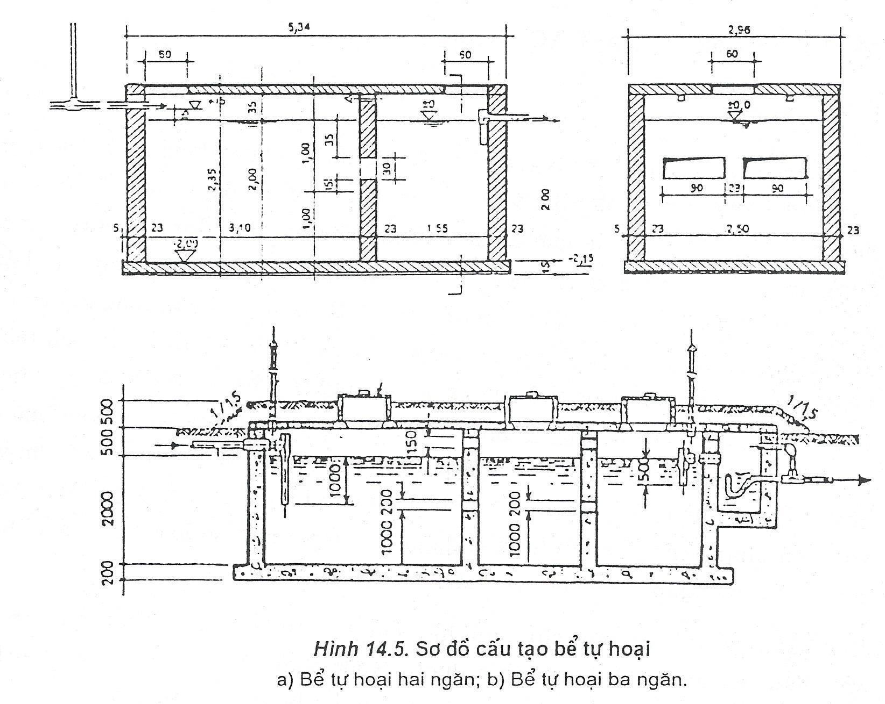
    - Giếng thấm:
Giếng thấm là công trình trong đó nước thải được xử lí bằng phương pháp lọc qua lớp cát, sỏi và oxy hoá kị khí các chất hữu cơ được hấp phụ trên lớp cát sỏi đó. Nước thải sau khi xử lí được thấm vào đất. Do thời gian nước lưu lại trong đất lâu nên các loại vi khuẩn gây bệnh bị tiêu diệt hầu hết.
Để đảm bảo cho giếng hoạt động bình thường, nước thải phải được xử lí bằng phương pháp lắng trong bể tự hoại hoặc bể lắng hai vỏ.
Giếng thấm cũng chỉ được sử dụng khi mực nước ngầm trong đất sâu hơn 1.5m để đảm bảo được hiệu quả thấm lọc cũng như không gây ô nhiễm nước dưới đất. Các loại đất phải dễ thấm nước từ 208l/m²ngày. Do đó, khi sử dụng giếng thấm cần khảo sát địa chất nơi muốn xây dựng giếng thấm.
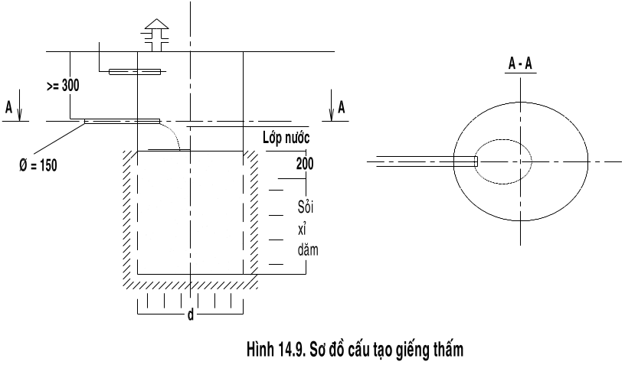
  - Công trình xử lí sinh học hiếu khí:
Quá trình xử lí nước thải dựa trên sự oxy hoá các chất hữu cơ có trong nước thải nhờ oxy tự do hoà tan. Các công trình xử lí sinh học hiếu khí trong điều kiện tư nhiên thường được tiến hành trong hồ (hồ hiếu khí, hồ kị khí) hoặc trong đất ngập nước. Tuy nhiên, các công trình này cần có diện tích mặt bằng lớn nên thường không được áp dụng trong các trạm xử lí có mặt bằng giới hạn. Để khắc phục tình trạng thiếu mặt bằng thì có các công trình xử lí sinh học hiếu khí nhân tạo được dựa trên nguyên tắc hoạt động của bùn hoạt tính hoặc quá trình màng sinh vật. Các công trình thường dùng: bể aerotank , kênh oxy hoá, bể lọc sinh học, đĩa lọc sinh học.
    - Bể aerotank :
Bể aerotank là loại bể sử dụng phương pháp bùn hoạt tính
Nước thải sau khi xử lí sơ bộ còn chứa phần lớn các chất hữu cơ ở dạng hoà tan cùng các chất lơ lửng di vào aerotank. Các chất lơ lửng này là một số chất rắn và có thể là các hợp chất hữu cơ chưa phải là dạng hoà tan. Các chất lơ lửng làm nơi vi khuẩn bám vào để cư trú, sinh sản và phát triển dần thành các hạt cặn bông. Các hạt này dần to và lơ lửng trong nước. Chính vì vậy, xử lí nước thải ở aerotank được gọi là quá trình xử lí với sinh trưởng lơ lửng của quần thể vi sinh vật. Các bông cặn này cũng chính là bông bùn hoạt tính. Bùn hoạt tính là các bông cặn màu nâu sẫm, chứa các hợp chất hữu cơ hấp phụ từ nước thải và là nơi cư trú cho các vi khuẩn cùng các vi sinh vật bậc thấp khác sống và phát triển. Trong nước thải có các hợp chất hữu cơ hoà tan – loại chất dễ bị vi sinh vật phân huỷ nhất. Ngoài ra, còn có loại hợp chất hữu cơ khó bị phân huỷ hoặc loại hợp chất chưa hoà tan hay khó hoà tan ở dạng keo – các dạng hợp chất này có cấu trúc phức tạp cần được vi khuẩn tiết ra enzim ngoại bào, phân huỷ thành những chất đơn giản hơn rồi sẽ thẩm thấu qua màng tế bào và bị oxy hoá tiếp thành sản phẩm cung cấp vật liệu cho tế bào hoặc sản phẩm cuối cùng là CO₂ và nước. Các hợp chất hữu cơ ở dạng hoà keo hoặc ở dạng các chất lơ lửng khó hoà tan là các hợp chất bị oxy hoá bằng vi sinh vật khó khăn hoặc xảy ra chậm hơn.
Hiệu quả làm sạch của bể Aerotank phụ thuộc vào: đặc tính thuỷ lực của bể hay còn gọi là hệ số sử dụng thể tích của bể, phương pháp nạp chất nền vào bể và thu hỗn hợp bùn hoạt tính ra khỏi bể, kiểu dáng và đặc trưng của thiết bị làm thoáng nên khi thiết kế phải kể đến ảnh hưởng trên để chọn kiểu dáng và kích thước bể cho phù hợp.
Các loại bể Aerotank truyền thống thường có hiệu suất xử lí cao. Tuy nhiên trong quá trình hoạt động của bể cần có thêm các bể lắng I (loại bớt chất bẩn trước khi vào bể) và lắng II (lắng cặn, bùn hoạt tính). Trong điều kiện hiện nay, diện tích đất ngày càng hạn hẹp. Vì thế càng giảm được thiết bị hay công trình xử lí là càng tốt. Để khắc phục tình trạng trên thì có các bể đáp ứng được nhu cầu trên: aerotank hoạt động từng mẻ, bể Unitank.
      - Công nghệ Unitank:
Unitank là công nghệ hiếu khí xử lí nước thải bằng bùn hoạt tính, quá trình xử lí liên tục và hoạt động theo chu kì. Nhờ quá trình điều khiển linh hoạt cho phép thiết lập chế độ xử lí phù hợp với nước thải đầu vào cũng như mở rộng chức năng loại bỏ Phospho và Nitơ khi cần thiết. Việc thiết kế hệ thống Unitank dưa trên một loạt các nguyên tắc và qui luật riêng, khác với các hệ thống xử lí nước thải bùn hoạt tính truyền thống.
Về cấu trúc, Unitank là là một khối bể hình chữ nhật được chia làm 3 khoang thông nhau qua bức tường chung. Hai khoang ngoài có thêm hệ thống máng răng cưa nhằm thực hiện hai chức năng: vừa là bể sục khí để vi sinh vật oxy hoá các chất hữu cơ gây bẩn vừa là bể lắng II tách bùn ra khỏi nước đã xử lí. Hệ thống đường ống đưa nước thải vào Unitank được thiết kế để đưa nước thải vào từng khoang tuỳ theo từng pha. Nước thải sau xử lí theo máng răng cưa ra ngoài bể chứa nước sạch, bùn sinh học dư cũng được đưa ra khỏi hệ thống Unitank từ hai khoang ngoài. Cũng giống như các hệ thống xử lí sinh học khác, Unitank xử lí nước thải với dòng vào và dòng ra liên tục theo chu kì, mỗi chu kì gồm hai pha chính và hai pha phụ. Thời gian của pha chính là ba giờ và thời gian của pha phụ là một giờ (có thể điều chỉnh được). Thời gian của pha chính và pha phụ được tính toán và chương trình hoá dựa vào lưu lượng, tính chất nước thải đầu vào và tiêu chuẩn chất lượng nước thải xử lí đầu ra.
Toàn bộ hệ thống Unitank được điều khiển tự động bởi bộ PLC đã được máy tính lập trình sẵn theo tính chất đặc trưng của nước thải và theo số liệu thực nghiệm.
Chu kì Unitank hoạt động như sau: gồm hai pha chính và hai pha phụ
+ Pha chính thứ nhất: Nước thải được đưa vào ngăn bên trái ngoài cùng ( ngăn A) lúc này đang được sục khí. Nước thải mới được đưa vào được trộn lẫn với bùn hoạt tính. Các hợp chất hữu cơ, tác nhân gây bẩn cho nước bị hấp phụ và bị phá vỡ một phần bởi bùn hoạt tính (quá trình tích luỹ). Từ ngăn A hỗn hợp bùn nước liên tục chảy vào ngăn B cũng đang được sục khí. Tại đây vi sinh tiếp tục phá huỷ các chất hữu cơ đã được đưa vào và được hấp phụ ở ngăn A (quá trình tái sinh). Cuối cùng, hỗn hợp bùn nước được chuyển sang ngăn C. lúc này ngăn C không sục khí cũng không khuấy trộn mà đóng vai trò như một bể lắng, tạo điều kiện yên tĩnh cho bùn sa lắng dưới tác dụng của trọng lực. Từ ngăn C, nước thải đã được trào qua máng răng cưa vào kênh nước sạch, bùn dư cũng lấy ở đây, tại ngăn C.
+ Pha phụ thứ nhất: Hết pha chính thứ nhất là đến pha phụ thứ nhất kéo dài trong một giờ. Trong suốt thời gian pha phụ thứ nhất, chức năng ngăn A thay đổi. Hệ thống sục khí của ngăn A ngưng hoạt động để bùn trong ngăn này có thể lắng được dưới tác dụng của trọng lực để chuẩn bị cho pha chính thứ hai (khi đầu ra sẽ được lấy từ ngăn này). Ngăn B vẫn được sục khí như ở pha trước cũng như ngăn C vẫn đóng vai trò làm bể lắng và dòng ra lấy tại đây. Trong pha phụ, nước thải được đưa vào ngăn giữa (ngăn B) và tại đây vi sinh vật thực hiện chức năng oxy hoá và phân huỷ các chất hữu cơ gây bẩn. Sau đó, hỗn hợp nước thải và bùn được chuyển sang ngăn C và được lắng tại đây. Từ ngăn C, nước thải đã được xử lí trào qua máng răng cưa vào kênh nước sạch, bùn dư cũng được lấy từ đây.
+ Pha chính thứ hai: Tương tự pha chính thứ nhất, duy chỉ có đổi chiều ngược lại. Nước thải được đua vào ngăn C dang sục khí. Nước thải mới vào được trộn lẩn với bùn hoạt tính. Các hợp chất hữu cơ bị hấp phụ và bị phà vỡ. Từ ngăn C hỗn hợp bùn nước sẽ liên tục chảy vào ngăn B cũng đang đang được sục khí. Tại đây vi sinh vật sử dụng nguồn oxy được cấp vào để oxy hoá và tiếp tục phân huỷ chất hữu cơ. Cuối cùng, hỗn hợp bùn nước được đưa sang ngăn A không sục khí không khuấy trộn đóng vai trò là lắng bùn dưới tác dụng của trọng lực. Từ ngăn A, nước thải đã được xử lí qua máng răng cưa vào kênh nước sạch. Bùn dư cũng được lấy ra tại đây.
+ Pha phụ thứ hai: Hết pha chính thứ hai là đến pha phụ thứ hai kéo dài trong một giờ.Tương tự trong pha phụ thứ nhất nhưng trong pha này, ngăn C ngưng hoạt động để bùn lắng xuống để chuẩn bị cho pha chính thứ nhất. Còn ngăn A đóng vai trò làm bể lắng và dòng ra được lấy tại đây. Sau khi pha phụ thứ hai kết thúc cũng là lúc kết thúc một chu kì và bắt đầu một chu kì mới với pha chính thứ nhất, nước thải được đưa vào ngăn A
* Ưu điểm của Unitank:
+ Cấu trúc chắc gọn, là một khối bê tông liền nhau, chi phí xây dựng và vật liệu xây dựng giảm. Tổng diện tích mặt bằng cho xây dựng chỉ cần khoảng 50% so với công nghệ bùn hoạt tính thông thường. Trong giới hạn về mặt bằng của khách sạn thì đây là một trong những ưu điểm nổi bật của Unitank.
+ Quá trình xử lí linh hoạt theo chương trình và có thể điều chỉnh nên rất phù hợp với các loại nước thải có tính chất đầu vào và lưu lượng thay đổi.
+ Unitank có cấu trúc modun nên rất dễ dàng nâng công suất bằng cách ghép các modun liền nhau, tận dụng phần xây dựng đã có.
+ Unitank vận hành tự động đảm bảo chất lượng ổn định của nước thải đã xử lí dẫn đến chi phí vận hành thấp.
+ Unitank kết hợp chức năng oxy hoá và lắng tách bùn trong cùng một bể nên không cần công đoạn hoàn lưu bùn, giảm gọn phần đường ống và bơm hoàn lưu.

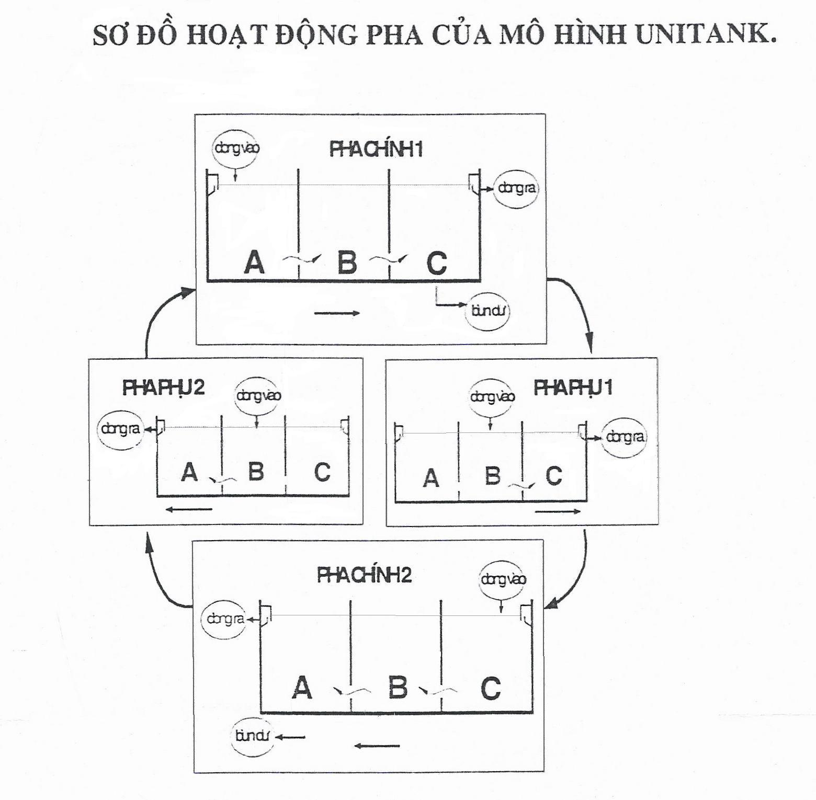

      - Bể Aerotank hoạt động gián đoạn theo mẻ: (SBR)
Bể Aerotank hoạt động gián đoạn theo mẻ là một dạng công trình xử lí sinh học nước thải bằng bùn hoạt tính. Trong đó tuần tự diễn ra các quá trình thổi khí, lắng bùn và gạn nước thải. Do hoạt động gián đoạn nên số ngăn tối thiểu là 2 để có thể xử lí liên tục.
Trong bể quá trình thổi khí và quá trình lắng được thực hiện trong cùng một bể phản ứng do đó có thể bỏ qua bể lắng II. Quá trình hoạt động diễn ra trong một ngăn và gồm 5 giai đoạn:
+ Pha làm đầy: Có thể vận hành với 3 chế độ làm đầy tĩnh, làm đầy hoà trộn và làm đầy sục khí nhằm tạo môi trường khác nhau cho các mục đích khác nhau. Thời gian pha làm đầy có thể chiếm từ 25 – 30%.
+ Pha phản ứng (sục khí): Ngừng đưa nước thải vào. Tiến hành sục khí. Hoàn thành các phản ứng sinh hoá có thể được bắt đầu từ pha làm đầy. Thời gian phản ứng chiếm khoảng 30% chu kì hoạt động.
+ Pha lắng: Điều kiện tĩnh hoàn toàn được thực hiện (không cho nước thải vào, không rút nước ra, các thiết bị khác đều tắt) nhằm tạo điều kiện cho quá trình lắng. Thời gian chiếm khoảng từ 5 – 30% chu kỳ hoạt động.
+ Pha tháo nước sạch
+ Pha chờ: Ap dụng trong hệ thống có nhiều bể phản ứng, có thể bỏ qua trong một số thiết kế.
Thời gian hoạt động có thể tính sao cho phù hợp với từng loại nước thải khác nhau và mục tiêu xử lí. Nồng độ bùn trong bể thường khoảng từ 1500 – 2500 mg/l. Chu kỳ hoạt động của bể được điều khiển bằng rơle thời gian. Trong ngăn bể có thể bố trí hệ thống vớt váng, thiết bị đo mức bùn…
* Ưu điểm của bể Aerotank hoạt động gián đoạn:
+ Bể có cấu tạo đơn giản, dễ vận hành.
+ Hiệu quả xử lí cao do các quá trình hoà trộn nước thải với bùn, lắng bùn cặn … diễn ra gần giống điều kiện lí tưởng. BOD₅ của nước thải sau xử lí thường thấp hơn 20mg/l, hàm lượng cặn lơ lửng từ 3-25mg/l và N-NH₃ khoảng từ 0.3-12mg/l.
+ Sự dao động lưu lượng nứơc thải ít ảnh hưởng đến hiệu quả xử lí.
+ Bể làm việc không cần lắng II. Trong nhiều trường hợp, có thể bỏ qua bể điều hoà và bể lắng I. Đây là một ưu điểm lớn của bể aerotank hoạt động gián đoạn trong điều kiện đất đai bị giới hạn trong thành phố do tiết kiệm được công trình.
* Nhược điểm chính của bể: là công suất xử lí nhỏ và để bể hoạt động có hiệu quả thì người vận hành phải có trình độ và theo dõi thường xuyên các bước xử lí nước thải.
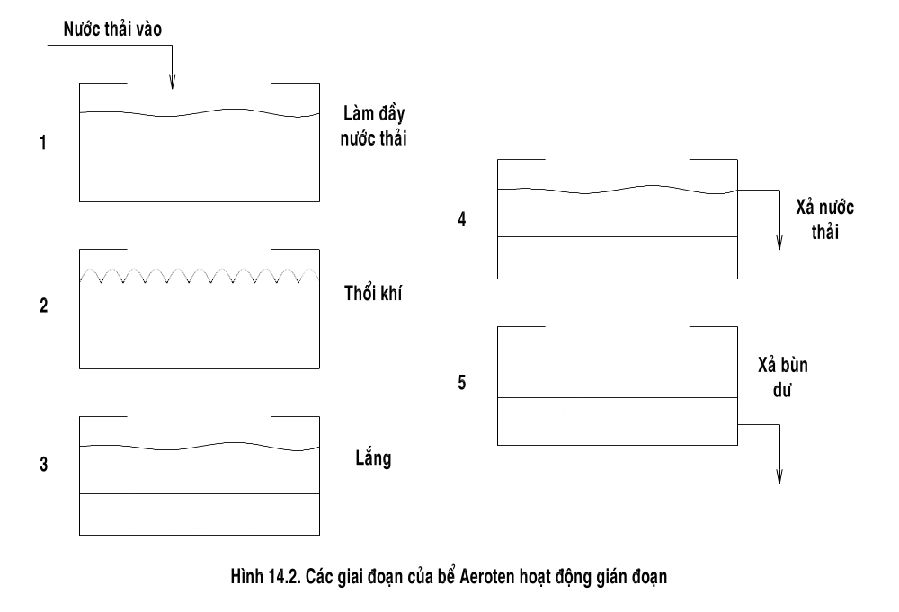
    - Bể lọc sinh học hiếu khí:
Bể lọc sinh học hiếu khí hoạt động dựa vào sự sinh trưởng bám dính của vi sinh vật.
Bể lọc sinh học (hay còn gọi là biophin) thường phân biệt làm hai loại : bể biophin với lớp vật liệu lọc không ngập nước (bể biophin nhỏ giọt, bể biophin cao tải) và bể biophin với lớp vật liệu lọc ngập trong nước.
      - Bể biophin nhỏ giọt:
Bể biophin nhỏ giọt dùng đề xử lí sinh học nước thải hoàn toàn với hàm lượng nước sau khi xử lí đạt tới 15mg/l (hiệu suất xử lí có thể là 90% và có thể còn cao hơn nữa)
Trong bể lọc, chất các lớp vật liệu có độ rỗng và diện tích mặt tiếp xúc trong một đơn vị thể tích lớn nhất trong điều kiện có thể. Nước thải được hệ thống phân phối phun thành giọt đều khắp trên bề mặt lớp vật liệu. Nước sau khi chạm lớp vật liệu chia thành các hạt nhỏ chảy thành màng mỏng qua khe lớp vật liệu đi xuống dưới. Trong thời gian chảy như vậy nước thải tiếp xúc với màng nhầy gelatin do vi sinh vật tiết ra bám quanh vật liệu lọc. Sau một thời gian màng nhầy gelatin tăng lên ngăn cản oxy của không khí không vào trong lớp màng nhầy được. Do không có oxy, tại lớp trong của màng nhầy sát với bề mặt cứng của vật liệu lọc, vi khuẩn yếm khí phát triển tạo ra sản phẩm phân huỷ yếm khí cuối cùng là khí metan và CO₂ làm tróc lớp màng ra khỏi vật cứng rồi bị nước cuốn xuống phía dưới. Trên mặt hạt vật liệu lọc lại hình thành lớp màng mới, hiện tượng này được lập di lập lại tuần hoàn và nước thải được làm sạch BOD và chất dinh dưỡng.
Để tránh hiện tượng tắc nghẽn trong hệ thống phun, trong khe rỗng lớp vật liệu, trước bể nhỏ giọt phải thiết kế song chắn rác, lưới chắn, lắng đợt I. nước sau bể lọc có nhiều bùn lơ lửng do các màng sinh học tróc ra nên phải xử lí tiếp bằng lắng II. Yêu cầu chất lượng nước thải trước khi vào biophin là hàm lượng BOD₅ không quá 220mg/l(theo điều 6.14.12 TCXD-51-84) và hàm lượng chất lơ lửng cũng không quá 150mg/l. Vì cần có các công trình trước đó nhằm làm giảm lượng chất bẩn để biophin làm việc có hiệu quả.
Vật kiệu lọc tốt nhất là vật liệu có diện tích mặt tiếp xúc trong một đơn vị thể tích thể tích lớn, độ bền cao theo thời gian, giá rẻ và không bị tắc nghẽn. Có thể chọn vật liệu lọc là than đá cục, đá cục, cuội sỏi lớn, đá ong có kích thước trung bình 60-100mm. Nếu kích thước vật liệu nhỏ sẽ giảm độ rỗng gây tắc nghẽn cục bộ. Nếu kích thước vật liệu lớn thì diện tích mặt tiếp xúc bị giảm nhiều, làm giảm hiệu suất xử lí. Chiều cao lớp vật liệu khoảng 1.5-2.5m. Ngày nay, vật liệu lọc thông thường được thay bằng những tấm nhựa đúc lượn sóng, gấp nếp và các dạng khác nhau của quả cầu nhựa. Các loại này có đặc điểm là nhẹ, dễ lắp đặt và tháo dỡ nên chiều cao bể tăng dẫn đến diện tích mặt bằng của bể lọc.
Bể thường được sử dụng trong trường hợp lưu lượng nước thải không lớn, từ 20-1000m³/ngày.
      - Bể biophin với lớp vật liệu lọc ngập nước:
Phạm vi áp dụng của bể là BOD₅ vào không quá 500mg/l và tốc độ lọc không quá 3m/h
Trong bể lọc sinh học có lớp vật liệu lọc ngập trong nước: nước thải vào bể lọc sẽ được trộn đều với không khí cấp từ ngoài vào qua dàn ống phân phối. Hỗn hợp khí-nước thải di cùng chiều từ dưới lên qua lớp vật liệu lọc. Trong lớp vật liệu lọc xảy ra quá trình khử BOD₅, và chuyển hoá NH₄⁺ thành NO₃⁻, lớp vật liệu lọc có khả năng giữ lại cặn lơ lửng. Khi tổn thất trong lớp vật liệu lọc đến 0.5m thì xả bể lọc. Nước xả rửa lọc được dẫn về bể lắng kết hợp đông tụ sinh học để tạo điều kiện thuận lợi cho lọc sinh học này.
Bể lọc sinh học dùng vật liệu nổi có khả năng giữ được trong khe rỗng các vẫy tróc của màng vi sinh vật bám quanh hạt, nên mặc dầu cường độ thổi gió lớn nhưng hàm lượng cặn lơ lửng trong nước thải ở đầu ra không vượt quá 20mg/l. Do đó có thể không cần bể lắng đợt II ,chỉ cần đưa đến bể khử trùng.
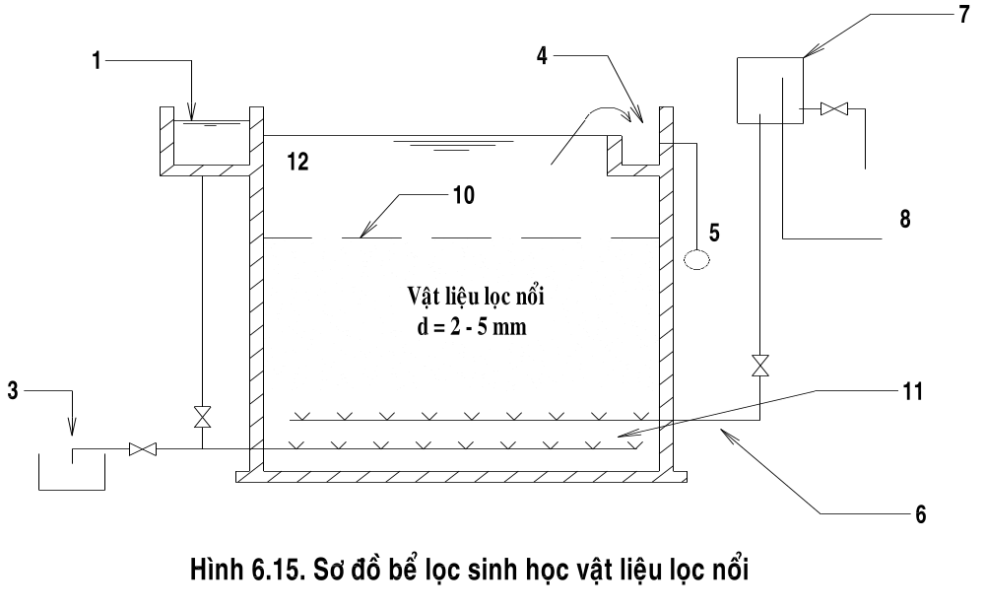
Để chọn được phương pháp xử lí sinh học hợp lí cần phải biết hàm lượng chất hữu cơ (BOD, COD) trong nước thải.Các phương pháp lên men kị khí thường phù hợp khi nước thải có hàm lượng chất hữu cơ cao. Đối với nước thải hàm lượng chất hữu cơ thấp và tồn tại chủ yếu dưới dạng chất keo và hoà tan thì cho chúng tiếp xúc với màng vi sinh vật là hợp lí. Cơ sở chọn lựa các phương pháp xử lí sinh học nước thải :

Hàm lượng BOD₅ của nước thải | Chất hữu cơ không hoà tan | Chất hữu cơ dạng keo | Chất hữu cơ hoà tan
Cao (≥ 500 mg/l) | Xử lí sinh học kị khí
Trung bình(300-500mg/l) | Xử lí sinh học bằng bùn hoạt tinh
Thấp (< 300mg/l) | Xử lí sinh học bằng bùn hoạt tính  Xử lí sinh học bằng màng sinh vật

CHƯƠNG 4

LỰA CHỌN QUY TRÌNH CÔNG NGHỆ XỬ LÝ NƯỚC THẢI KHÁCH SẠN

- CƠ SỞ LỰA CHỌN CÔNG NGHỆ
  - Yêu cầu xử lý
Phải đáp ứng được tiêu chuẩn thải loại B theo TCVN 6772:2000 được cho trong bảng dưới đây:
Chỉ tiêu | Đơn vị | TCVN 6772:2000 (loại B)
pH |  | 5 - 9
SS | mg/l | 50
BOD₅ | mgO₂/l | 30
COD | mg/l | 50
Phospho | mg/l | 6
Nitrat | mg/l | 30
Dầu mỡ | mg/l | 20
Coliform | MPN/100ml | 1000

  - Các thông số thiết kế:
Công suất thiết kế của hệ thống XLNT 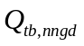= 300 m³ /ng.đ , là lưu lượng tính chung cho tất cả các hoạt động vui chơi giải trí , nấu nướng tắm giặt và các hoạt động của khách và nhân viên khách sạn .
Các chỉ tiêu khác đo được như sau :
STT | Chỉ tiêu | Đơn vị | Giá trị
1 | pH |  | 6-7.5
2 | SS | mg/l | 350
3 | BOD | mgO₂/l | 300
4 | COD | mg/l | 500
5 | Nitrat | mg/l | 150
6 | Photphos | mg/l | 8.5
7 | Dầu mỡ | mg/l | 60
8 | Coliform | MPN/100ml | 1.1 * 10⁶
  - Mức độ cần thiết xử lí
    - Xác định lưu lượng tính toán của nước thải
  - Lưu lương trung bình ngày đêm : = 300 m³ /ng.đ
  - Lưu lượng thải trung bình giờ: 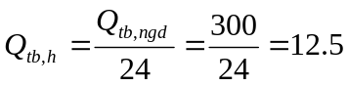 m³/h
  - Lưu lượng thải trung bình giây : 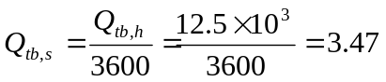 m³/s
  - Lưu lượng tính toán lớn nhất của nước thải do sử dụng nước không điều hoà giữa các ngày :
m³/ngđ
K_{ngđ} - hệ số không điều hoà trong ngày đêm, K_{ngđ} = 1.5
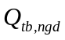- lưu lượng thải trung bình ngày đêm của khách sạn,
=300 m³/ngđ
- Lưu lượng thải lớn nhất giờ của khách sạn :
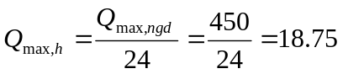 m³/h
- Lưu lượng thải lớn nhất giây :
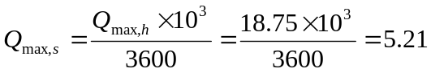 m³/s
    - Mức độ cần thiết xử lí nước thải:
- Mức độ cần thiết xử lí nước thải theo chất lơ lửng SS :
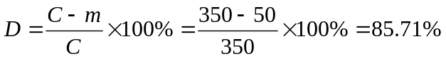
C- Hàm lượng chất lơ lửng trong nước thải, C = 350 mg/l
m - Hàm lượng chất lơ lửng của nước thải sau xử lí cho phép xả vào nguồn, C = 50 mg/l
- Mức độ cần thiết xử lí nước thải theo BOD₅:
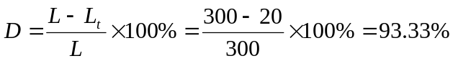
L - Hàm lượng BOD₅ trong nước thải, L = 300 mg/l
L_{t} - Hàm lượng BOD₅ trong nước thải cho phép xả vào nguồn, L_{t} = 20 mg/l
Kết quả tính toán về mức độ cần thiết xử lí nước thải cho khách sạn ta nhận thấy là cần xử lý sinh học hoàn toàn.

- LỰA CHỌN CÔNG NGHỆ THIẾT KẾ :
Việc lựa chọn công nghệ xử lý phụ thuộc vào các yếu tố sau:
- Dựa vào tính chất và lưu lượng nước thải đầu vào
- Yêu cầu về chất lượng nước thải sau xử lý
- Quy mô công suất
- Chi phí đầu tư ban đầu và chi phí quản lí vận hành
- Điều kiện giới hạn về diện tích mặt bằng
- Tận dụng công trình có sẵn nếu nâng cấp hệ thống XL

Tính chất nước thải đầu vào của khách sạn trong đề tài này là :
STT | Chỉ tiêu | Đơn vị | Giá trị
1 | pH |  | 6-7.5
2 | SS | mg/l | 350
3 | BOD | mgO₂/l | 300
4 | COD | mg/l | 500
5 | Nitrat | mg/l | 150
6 | Photphos | mg/l | 8.5
7 | Dầu mỡ | mg/l | 60
8 | Coliform | MPN/100ml | 1.1 * 10⁶

Dựa vào những nguyên tắc và bảng tính chất nước thải trên chúng ta có thể chọn 1 trong 2 phương án sau đây :
  - Phương án 1 ( Dùng Unitank )

SƠ ĐỒ QUY TRÌNH CÔNG NGHỆ
Nước thải chung
Bể lắng đứng
Bể tự hoại
Cống thải TP
Bể khử trùng
Bể Unitank
Bể điều hoà
Nước thải và phân từ toilet
Đường nước
Đường khí
Đường bùn

Máy nén khí
Hố thu gom
SCR Tinh

Thuyết minh công nghệ:
Hố thu gom: Nước thải từ bể tự hoại sẽ vào hố thu gom được đặt dưới mặt đất theo hệ thống ống dẫn. Tại đây, nước thải trước khi vào bể điều hoà. Cần đặt bơm để bơm nước thải lên bể lắng đứng. Bể thu gom có tác dụng thu gom nước thải tập trung về một nơi để tránh trường hợp phải đặt bể điều hoà dưới mặt đất và làm giảm thể tích bể điều hoà.
Song chắn rác tinh: nhiệm vụ lọc bớt một phần các loại chất rắn hữu cơ có trong nước thải của nhà bếp , qua CRS Tinh này SS có thể giảm được 4% so với lúc ban đầu , tương ứng BOD của sẽ giảm 4% .
Bể lắng đứng: Nứơc thải từ hố thu gom vào bể lắng đứng nhằm làm giảm hàm lượng tạp chất phân tán nhỏ (chất lơ lửng) dưới dạng cặn lắng xuống đáy bể hoặc nổi trên mặt nước, tạo điều kiện tốt cho công trình xử lý sinh học phía sau.
Bể điều hoà: Do tính chất và lưu lượng của nước thải khách sạn thay đổi theo giờ khá lớn vì vậy nhất thiết phải xây dựng bể điều hoà. Bể điều hoà có nhiệm vụ điều hoà lưu lượng và nồng độ nước thải. Bể điều hoà làm giảm kích thước và tạo chế độ làm việc ổn định cho các công trình ở phía sau, tránh hiện tượng quá tải của hệ thống xử lý. Tại đây cũng đặt 2 bơm để bơm luân phiên vào bể Unitank.
Bể Unitank: nước thải sau khi qua bể điều hoà được bơm vào bể Unitank. Tại đây, quá trình xử lí sinh học hiếu khí lơ lững được thực hiện. Trong bể Unitank diễn ra quá trình oxy hoá sinh hoá các chất hữu cơ hoà tan và dạng keo trong nước thải dưới sự tham gia của các vi sinh vật hiếu khí. Vi sinh vật sẽ tiêu thụ các chất hữu cơ trong nước thải để sinh trưởng. Vi sinh vật phát triển thành quần thể dạng bông bùn dễ lắng và được lắng ngay trong bể. Khi vi sinh vật phát triển mạnh sinh khối tăng tạo thành bùn dư, bùn dư này được bơm ra bể tự hoại. Nước thải sau khi xử lí sinh học theo ống dẫn vào bể khử trùng.
Bể tự hoại: Bùn từ Unitank và cặn lắng từ bể lắng đứng được đưa vào đây nhằm phân huỷ chất hữu cơ chưa phân huỷ trong bùn và cặn lắng để tránh gây mùi hôi đảm bảo vệ sinh và bảo tồn đựơc các thành phần phân bón rất có lợi cho cây trồng. Bể sẽ được cải tạo lại từ bể có sẵn. Nước thải chứa phân trước khi được đưa vào hệ thống xử lí nước thải chung của khách sạn cũng sẽ được chuyển đến bể tự hoại. Bể tự hoại là công trình đồng thời làm hai chức năng: lắng và lên men cặn lắng. Cặn lắng được giữ trong bể khoảng 6 tháng để được phân huỷ kị khí, còn nước tách bùn được dẫn vào bể thu gom.

  - Phương án 2 ( Dùng SBR )

SƠ ĐỒ QUY TRÌNH CÔNG NGHỆ
Nước thải chung
Bể lắng đứng
Bể tự hoại
Cống thải TP
Bể khử trùng
Bể SBR
Bể điều hoà
Nước thải và phân từ toilet
Đường nước
Đường khí
Đường bùn

Máy nén khí
Hố thu gom
SCR Tinh

Thuyết minh sơ đồ công nghệ :
Hố thu gom: Nước thải sau khi qua trống lọc và nước thải từ bể tự hoại sẽ vào hố thu gom nước thải được đặt dưới mặt đất theo hệ thống ống dẫn. Tại đây, nước thải trước khi vào bể điều hoà. Cần đặt bơm để bơm nước thải lên bể lắng đứng. Bể thu gom có tác dụng thu gom nước thải tập trung về một nơi để tránh trường hợp phải đặt bể điều hoà dưới mặt đất và làm giảm thể tích bể điều hoà.
Song chắn rác tinh: nhiệm vụ lọc bớt một phần các loại chất rắn hữu cơ có trong nước thải của nhà bếp , qua CRS Tinh này SS có thể giảm được 4% so với lúc ban đầu , tương ứng BOD của sẽ giảm 4% .
Bể lắng đứng: Nước thải từ hố thu gom vào bể lắng đứng nhằm làm giảm hàm lượng tạp chất phân tán nhỏ (chất lơ lửng) dưới dạng cặn lắng xuống đáy bể hoặc nổi trên mặt nước, tạo điều kiện tốt cho công trình xử lí sinh học phía sau.
Bể điều hoà: Do tính chất và lưu lượng của nước thải khách sạn thay đổi theo giờ khá lớn vì vậy nhất thiết phải xây dựng bể điều hoà. Bể điều hoà có nhiệm vụ điều hoà lưu lượng và nồng độ nước thải. Bể điều hoà làm giảm kích thước và tạo chế độ làm việc ổn định cho các công trình ở phía sau, tránh hiện tượng quá tải của hệ thống xử lí. Tại đây cũng đặt 2 bơm để bơm luân phiên vào bể Aerotank hoạt động gián đoạn (SBR)
Bể Aerotank hoạt động gián đoạn (SBR): Nước thải vào bể SBR được thực hiện theo 5 giai đoạn kế tiếp nhau:làm đầy nước thải, thổi khí, để lắng tĩnh, xả nước thải và xả bùn dư. Trong xử lí nước thải, cần có hai bể SBR để việc xử lý được liên tục.
Bể khử trùng: Mục đích của khử trùng là tiêu diệt các loại vi trùng gây bệnh bằng chất oxy hoá trước khi xả thải vào nguồn tiếp nhận. Chất khử trùng được dùng là chlorine.
Bể tự hoại: Bùn từ SBR và cặn lắng từ bể lắng đứng được đưa vào đây nhằm phân huỷ chất hữu cơ chưa phân huỷ trong bùn và cặn lắng để tránh gây mùi hôi đảm bảo vệ sinh và bảo tồn đựơc các thành phần phân bón rất có lợi cho cây trồng. Bể sẽ được cải tạo lại từ bể có sẵn. Nước thải chứa phân trước khi được đưa vào hệ thống xử lí nước thải chung của khách sạn cũng sẽ được chuyển đến bể tự hoại. Bể tự hoại là công trình đồng thời làm hai chức năng: lắng và lên men cặn lắng. Cặn lắng được giữ trong bể khoảng 6 tháng để được phân huỷ kị khí, còn nước tách bùn được dẫn vào bể thu gom.
  - Chọn phương án tối ưu :
Với những ưu thế vượt trội của Unitank như vận hành theo chương trình nên có thể linh hoạt cho nhiều hệ thống XL khác nhau, dễ nâng cấp hệ thống XL ( vì dùng công nghệ xây dựng theo kiểu lắp ráp Module ) , có thể xử lý hiệu quả hệ thống nước thải quy mô vừa và nhỏ , lượng bùn thải ra ít , không phải hoàn lưu bùn -> tiết kiệm đường ống và đặc biệt là không cần phải thường xuyên theo dõi kiểm tra , không cần nhân công trình độ cao ( đây chính là điểm ưu thế hơn nhiều so với SBR ) .
Từ những ưu điểm trên, ta sẽ lựa chọn phương án 1 làm công nghệ xử lý cho đề tài này và ta sẽ tính toán các công trình XL theo phương án này .

CHƯƠNG 5

TÍNH TOÁN, THIẾT KẾ CÁC CÔNG TRÌNH ĐƠN VỊ

- SỐ LIỆU THIẾT KẾ
Từ các kết quả khảo sát và tính toán trước, các thông số cơ sở được rút ra như sau:
  - Lưu lượng:
* Lưu lượng ngày trung bình: = 300 m³/ngđ
* Lưu lượng giờ trung bình: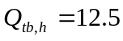 m³/h
* Lưu lượng giờ lớn nhất: 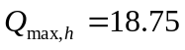 m³/h
Trạm xử lí làm việc liên tục. Vậy lưu lượng bơm để xử lí bằng lưu lượng giờ trung bình: Q_{b} = 12.5 m³/h
  - Nồng độ ô nhiễm:
- Hàm lượng chất lơ lửng trong nước thải: TSS = 350 mg/l
- Hàm lượng BOD₅ trong nước thải : BOD₅ = 300 mg/l
- Hàm lượng dầu mỡ: 60 mg/l
- Hàm lượng Nitrat : 150 mg/l
- Hàm lượng Photphos : 8.5 mg/l
- Lượng Coliform : 1.1 * 10⁶ MPN/100ml
  - Yêu cầu của nguồn tiếp nhận:
Phải đáp ứng được tiêu chuẩn xả nước thải theo TCVN 6772:2000 mức II
TSS : 50 mg/l N : 30 mg/l
BOD₅ : 30 mg/l P : 6 mg/l
Dầu mỡ: 20 mg/l
Coliform: 1000 MPN/100ml

- TÍNH TOÁN BỂ LẮNG ĐỨNG & UNITANK
- Song chắn rác
Hàm lượng cặn lơ lửng SS và BOD₅ ( L) của nước thải sau khi qua SCR giảm 4% , nghĩa là sau SCR tinh : SS = 336 mg/l và BOD₅ = 288 mg/l
- Bể điều hòa
Ta thấy qua bể điều hòa hàm lượng BOD₅ giảm 20%, hàm lượng cặn lơ lửng không thay đổi. Vậy hàm lượng BOD₅ khi vào Unitank sẽ là: BOD₅ = 200×0.8 = 160 mg/l.
  - Bể lắng đứng:
Nước thải từ hố thu được đưa vào bể lắng đứng đợt I. Nhiệm vụ của bể lắng đứng là lắng tạp chất phân tán nhỏ (chất lơ lửng) dưới dạng cặn lắng xuống đáy bể và thu các chất nổi trên bề mặt như: dầu mỡ, bọt, …Bể lắng đứng được xây dựng với phần lắng là bê tông hình vuông và phần chứa bùn là hình nón.
- Diện tích tiết diện ướt của ống trung tâm:
f = 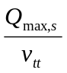 = 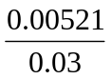 = 0.17 m²
Q_{max,s} – lưu lượng tính toán giây lớn nhất,
Q_{max,s} = 5.21 l/s = 0.00521 m³/s
v_{tt} – vận tốc nước trong ống trung tâm, lấy không lớn hơn 30mm/s( Điều 6.5.9.TCXD-51-84), chọn v_{tt} = 30 mm/s = 0.03 m/s
- Diện tích tiết diện ướt của bể lắng:
F = 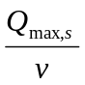 = 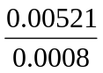 = 6.51 m²
v – vận tốc nước thải trong bể lắng đứng, v = 0.5-0.8 mm/s (Điều 6.5.4-TCXD-51-84), chọn v = 0.8 mm/s = 0.0008 m/s
- Đường kính bể lắng :
D = 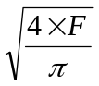 = 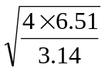= 2.88m ~ 3m
- Đường kính ống trung tâm:
d = 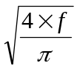 = 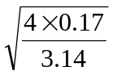 = 0.46m
- Chiều cao tính toán của vùng lắng trong bể:
h_{l} = v t = 0.0008 3600 = 2.88 m
t – thời gian lắng, t = 1h = 3600 s
- Chiều cao phần hình nón:
h_{n} = h₂ + h₃ = 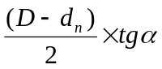 = 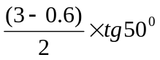 = 1.40 m
h₂ – chiều cao lớp trung hoà, m
h₃ – chiều cao giả định của lớp cặn lắng trong bể, m
D – đường kính trong của bể lắng, D = 1.6 m
d_{n} – đường kính đáy nhỏ của hình nón cụt, lấy d_{n} = 0.6m
- góc nghiêng của đáy bể lắng so với phương ngang, lấy không nhỏ hơn 50⁰ (Điều 6.5.9-TCXD-51-84). Chọn = 50º
- Chiều cao của ống trung tâm lấy bằng chiều cao tính toán của vùng lắng
h_{t} = h_{l} = 2.88 m
- Đường kính miệng loe của ống trung tâm lấy bằng chiều cao của phần ống loe và bằng 1.35 đường kính ống trung tâm
d_{loe} = h_{loe} = 1.35 d = 1.350.46 = 0.62 m
- Đường kính tấm hắt lấy bằng 1.3 đường kính miệng loe
d_{hat} = 1.3 d_{loe} = 1.3 0.62 = 0.8 m
- Góc nghiêng giữa bề mặt tấm hắt so với mặt phẳng ngang lấy bằng 17º
- Khoảng cách giữa mép ngoài cùng của miệng loe đến mép ngoài cùng của bề mặt tấm hắt theo mặt phẳng qua trục được tính theo công thức :
L = 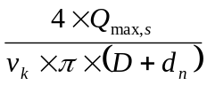= 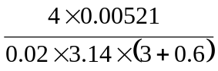 = 0.09m
v_{k} – vận tốc nước chảy qua khe hở giữa miệng loe ống trung tâm và bề mặt tấm hắt, v_{k} không lớn hơn 20 mm/s. Chọn v_{k} = 20 mm/s =0.02 m/s.
- Chiều cao tổng cộng của bể lắng đứng là:
H = h_{l} + h_{n} + h_{bv} = 2.88 + 1.4 + 0.32 = 5 m
h_{bv} – chiều cao bảo vệ, h_{bv} = 0.32 m
- Hàm lượng chất lơ lửng ra khỏi bể lắng :
C = C_{o} ( 1 – e) = 336 ( 1 – 0.47) = 178 mg/l
C_{o} – hàm lượng chất lơ lửng ban đầu trước khi vào bể lắng,
C_{o} = 336 mg/l
e – hiệu suất lắng lấy theo bảng sau. Với C_{o} = 336 mg/l,
tốc độ lắng v = 0.8 mm/s, có e = 47%

Bảng 4.1- Hiệu suất lắng cặn lơ lửng của nước thải ở bể lắng I
Hiệu suất lắng,  e% | Vận tốc lắng, mm/s ứng với hàm lượng ban đẩu của chất lơ lửng, mg/l
Hiệu suất lắng,  e% | 150 | 200 | 250 | ≥300
30 | 1.30 | 1.80 | 2.25 | 3.20
35 | 0.90 | 1.30 | 1.60 | 2.10
40 | 0.60 | 0.90 | 1.05 | 1.40
45 | 0.40 | 0.60 | 0.75 | 0.95
50 | 0.25 | 0.35 | 0.45 | 0.60
55 | 0.15 | 0.20 | 0.25 | 0.40
60 | 0.05 | 0.10 | 0.15 | 0.20

- Hàm lượng BOD₅ ra khỏi bể:
L = L_{o} ( 1 – e’) = 288 (1- 0.3) = 200 mg/l
L_{o} – hàm lượng BOD₅ trước khi lắng, L_{o} = 288 mg/l
e’ – hiệu suất khử BOD₅ của bể, lấy e’ = 30%
  - Bể Unitank :
Bể Unitank nhằm loại bỏ các chất hữu cơ (BOD₅, COD), các chất lơ lửng bằng các phản ứng hoá sinh thông qua hoạt động sống của các vi sinh vật có trong nước thải. Các chất hữu cơ là thức ăn của các vi sinh vật sẽ được chuyển hoá thành CO₂, H₂O và sinh khối mới. Không khí (O₂) được cung cấp đủ và nước thải hoà trộn với bùn hoạt tính đảm bảo môi trường cho vi sinh vật phát triển tốt.
Thông số thiết kế:
- BOD₅ đầu vào : 160 mg/l
- COD đầu vào bể : 256 mg/l
- Lưu lượng nước thải vào bể: Q_{tb,h} = 12.5 m³/h
- SS vào bể: C_{o} = 178 mg/l
- Thời gian lưu nước : 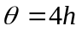
- Tải trọng COD : a= 1.7 kg COD/m³ngày
- Nồng độ MLSS : C_{b} = 1500mg/l = 1.5kg/m³
- Thể tích bể:
V = 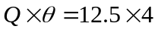= 50 m³
- Thể tích một ngăn:
V_{ngăn} = 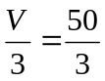= 16.66 m³
- Chiều cao xây dựng bể:
H’= h_{bv} + H = 0.5 +3 = 3.5m
h_{bv} – chiều cao bảo vệ, h_{bv} = 0.5m
- Kích thước một ngăn: B L H = 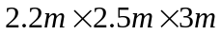
* Tính toán hệ thống thổi khí:
- Lượng khí cần cung cấp:
Q_{k} = q V a = 80 50 1.7 = 6800m³/ngày = 4.2m³/phút.
q – thể tích không khí yêu cầu là từ 65-80m³ cho 1kg COD được khử trong ngày. Chọn q = 80 m³/ngày
V – thể tích bể, V = 50m³
a – tải trọng COD, a = 1.7 kg COD/m³ngày
- Chọn thiết bị phân phối khí là các đĩa xốp có đường kính D_{đĩa} = 170 mm
- Lưu lượng riêng của khí thoát ra từ một đĩa xốp là q_{k} = 200 l/phút.
- Số đĩa cần cho một ngăn bể:
N = 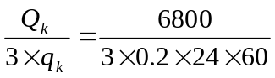 = 7.87 8 đĩa/ngăn
- Ap lực cần thiết cho máy thổi khí:
H = H_{đường ống} + H _{đĩa xốp} + H_{bể} = 0.4 + 0.5 + 3 = 3.9m H₂O
H_{đường ống} – tổn thất áp lực do ma sát dọc theo chiều dài ống dẫn.
H_{đường ống} = 0.4m
H _{đĩa xốp} – tổn thất áp lực qua đĩa xốp, H _{đĩa xốp} = 0.5m
H_{bể} – mực nước trong bể, H_{bể} = 3m
- Chọn hai máy thổi khí có lưu lượng : 4.2m³/phút
- Ap lực tính theo Atmotphe:
P_{m} = 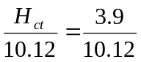= 0.38 atm
- Công suất máy nén khí:
N =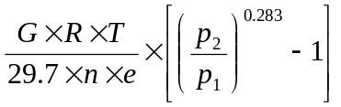
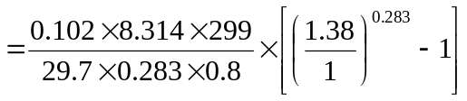= 3.6 kW
G – tải lượng dòng khí, kg/s
G = Q_{kk} 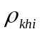 = 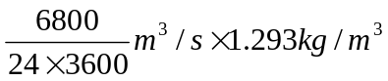= 0.102kg/s
R – hằng số khí, R = 8.314 kJ/Kmol.ºK
T – nhiệt độ tuyệt đối của không khí đầu vào,
T = 26 + 273 = 299 ºK
P₁ – áp lực tuyệt đối của không khí đầu vào, p₁ = 1 atm
P₂ – áp lực tuyệt đối của không khí đầu ra,
P₂ = 1 + P_{m} = 1 + 0.38 = 1.38 atm
n = 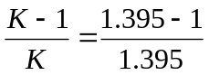= 0.283 (K = 1.395 đối với không khí)
29.7 – hệ số chuyển đổi
e – hiệu suất của máy, chọn e = 80%
* Tính lượng bùn thải ra:
- Mức bùn sau khi lắng 60 phút:
h_{bùn} = 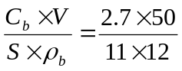 = 1.02m
C_{b} - nồng độ MLSS, C_{b} = 2700mg/l = 2.7kg/m³
V – thể tích bể, V = 50m³
S – diện tích của ngăn
S = 2 B L = 2 2.2 2.5 = 11 m²
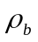 - khối lượng riêng của bùn, = 1200kg/m³
- Chọn hệ số sản lượng y = 0.4
- Lượng bùn sinh ra mỗi ngày:
m_{b} =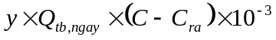
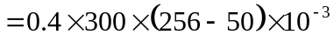= 25 kg/ng.đ
C – hàm lượng COD vào bể, C = 256 mg/l
C_{ra} – hàm lượng COD sau khi ra khỏi bể, C_{ra} = 50mg/l
- Nồng độ cặn trong phần chứa bùn phía dưới bể sau khi lắng là
C = 8000 mg/l = 8 kg/m³
- Thể tích bùn lắng xả ra là:
V_{xa bùn} = 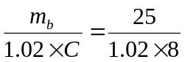 = 3 m³/ngđ

CHƯƠNG 6

TÍNH KINH TẾ

- CHI PHÍ ĐẦU TƯ
  - Chi phí xây dựng cơ bản
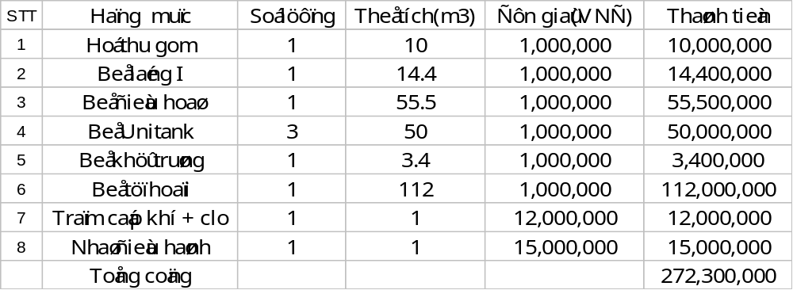
  - Chi phí thiết bị :
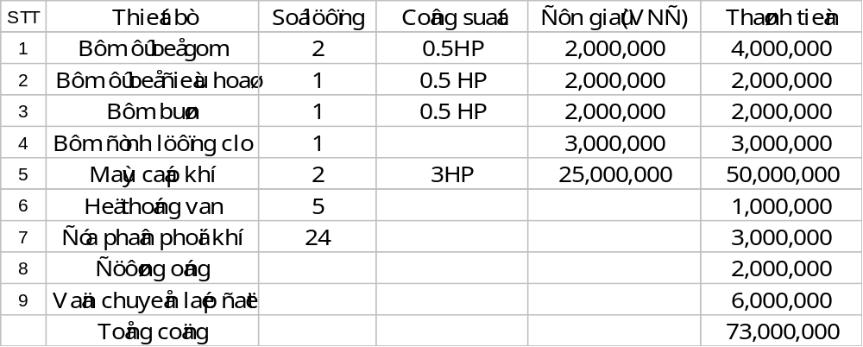

  - Tổng số vốn đầu tư xây dựng cơ bản:

272,300,000 + 73,000,000 = 345,300,000 VNĐ

Chi phí xây dựng cơ bản được khấu hao trong 10 năm. Như vậy khấu hao trong 1 năm sẽ là : 34,530,000 VNĐ

- CHI PHÍ QUẢN LÝ VẬN HÀNH
  - Chi phí nhân công:
- Số lượng 2 người
- Chi phí: 21,000,000 VNĐ/tháng = 2,000,000 VNĐ/tháng

  - Chi phí điện năng:

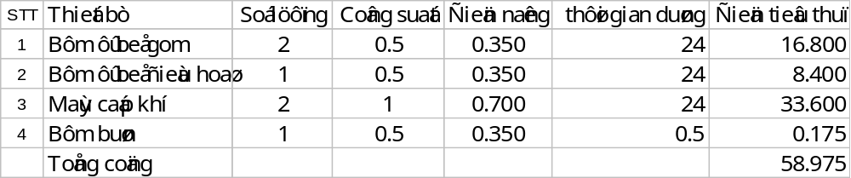
  - Chi phí điện hàng tháng:

58.175 KWh/ngày 30 ngày/tháng 1,000 VNĐ/kWh= 1,745,250 VNĐ
  - Chi phí hoá chất :
0.04896 kg/h 24h/ngày 6,000 VNĐ/kg 30 ngày/tháng
= 211,500 VNĐ/tháng

  - Chi phí vận hành trong 1 năm của cả hệ thống :

( 2,000,000 + 1,745,250 + 211,500 ) 12 = 47,481,000 VNĐ /năm

  - Chi phí xử lý 1 m³ nước thải :
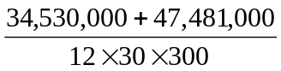 = 760 VNĐ/m³

CHƯƠNG 7

KẾT LUẬN VÀ KIẾN NGHỊ

Các hoạt động trong khách sạn đã ảnh hưởng đến môi trường môi trường sinh thái do vậy việc xử lí nước thải sao cho đảm bảo nước sau xử lý thải ra sông đạt tiêu chuẩn có thể chấp nhận được là vô cùng quan trọng.
Với đề tài “Nghiên cứu và thiết kế hệ thống XLNT khách sạn Q = 300m³/ngđ “, luận văn đã giới thiệu những thành phần, tính chất đặc trưng của nước thải khách sạn, trình bày tổng quan các phương pháp xử lý và phân tích ưu khuyết điểm các phương pháp để đưa ra phương pháp xử lý thích hợp với điều kiện kinh tế và đặc biệt là thích hợp với điều kiện giới hạn về mặt bằng của khách sạn.
Qua kết quả tính toán phân tích trong phần trình bày trước thì công nghệ xử lí chủ yếu là hệ thống Unitank có thể áp dụng được. Công nghệ này chính là sự kết hợp giữa hai yếu tố cơ bản và truyền thống (là một cải tiến của quá trình bùn hoạt tính) và hiện đại (hoạt động tự động). Ngoài những ưu điểm giống như hệ thống bùn hoạt tính thông thường, hệ thống Unitank còn mang lại sự tiết kiệm cho công trình do diện tích xây dựng nhõ hơn, có thể bỏ qua lắng đợt 2, không cần tốn năng lượng cho việc hoàn lưu bùn cũng như có thể linh hoạt điều chỉnh thời gian giữa các pha để đạt hiệu quả xử lí mong muốn. Một khả năng vựơt trội của hệ thống này là có thể khử Nitơ và Phospho khi cần thiết.

TÀI LIỆU THAM KHẢO

- PGS, TS. Hoàng Văn Huệ (2002). Thoát nước. Tập 2, Xử lý nước thải. Nxb Khoa học và kỹ thuật, TP.HCM.
- Lâm Minh Triết, Nguyễn Thanh Hùng, Nguyễn Phước Dân (2004). Xử lý nước thải đô thị và công nghiệp tính toán thiết kế. Nxb Đại học Quốc gia TP.HCM, TP.HCM.
- Lâm Minh Triết, Võ Minh Long (2003). Tiêu chuẩn xây dựng TCXD – 51 – 84, Thoát nước mạng lưới bên ngoài và công trình.
- Trần Đức Hạ . Xử lý nước thải sinh hoạt quy mô nhỏ và vừa . NXb Khoa Học và Kỹ thuật .
- Metcalf & Eddy, Inc (2003). Wastewater Treatment Engineering Treatment and Reuse, Fourth Edition McGraw-Hill.
- C.C.Lee, Shun Dar Lin (2000). Handbook of Environmental Engineering Caculations, McGraw-Hill.

WEBSITE
- http://www.hochiminhcity.gov.vn/home/left/gioi_thieu/thang_canh_du_lich/khach_san
- http://www.saigon-tourist.com/vn/hotel/hotel.htm

